INFORME DE FISCALIZACIÓN AMBIENTAL

INSPECCIÓN AMBIENTAL

TERMOELÉCTRICA CANDELARIA

DFZ-2017-121-VI-RCA-IA

 | Nombre | Firma
Aprobado y Revisado | Santiago Pinedo I.
Elaborado | Eduardo Ávila A.

Tabla de Contenidos
Tabla de Contenidos 2
1. RESUMEN. 3
2. IDENTIFICACIÓN DEL PROYECTO, INSTALACIÓN, ACTIVIDAD O FUENTE FISCALIZADA 4
2.1. Antecedentes Generales 4
2.2. Ubicación y Layout 5
3. INSTRUMENTOS DE GESTIÓN AMBIENTAL QUE REGULAN LA ACTIVIDAD FISCALIZADA. 7
4. ANTECEDENTES DE LA ACTIVIDAD DE FISCALIZACIÓN. 9
4.1. Motivo de la Actividad de Fiscalización. 9
4.2. Materias Específicas Objeto de la Fiscalización Ambiental. 9
4.3. Aspectos relativos a la ejecución de la Inspección Ambiental. 9
4.3.1. Día de inspección. 9
4.3.2. Esquema de recorrido. 10
4.3.3. Detalle del Recorrido de la Inspección. 11
4.4. Aspectos relativos al Seguimiento Ambiental 12
4.4.1. Documentos Revisados 12
5. HECHOS CONSTATADOS. 14
5.1. Manejo de emisiones atmosféricas. 14
5.2. Operación de plantas auxiliares. 20
5.3. Afectación de flora y/o vegetación. 27
5.4. Captación de agua. 31
5.5. Cantidad y calidad del efluente. 34
5.6. Planes de contingencia. 36
6. OTROS HECHOS. 37
7. CONCLUSIONES. 38
8. DOCUMENTACIÓN SOLICITADA Y ENTREGADA. 39
9. ANEXOS. 40

RESUMEN.

El presente documento da cuenta de los resultados de las actividades de fiscalización ambiental realizadas por la Superintendencia del Medio Ambiente (SMA), junto a la SEREMI de Salud de la Región del Libertador General Bernardo O´Higgins, al proyecto “Termoeléctrica Candelaria”. La actividad de inspección fue desarrollada durante el día 21 de marzo de 2017.

La Unidad Fiscalizable “Termoeléctrica Candelaria” posee actualmente tres Resoluciones de Calificación Ambiental (RCA). La primera de ellas corresponde a la RCA N°121/2001, la cual consiste en una línea de transmisión de energía eléctrica de 2x220 kV, de aproximadamente 17 Km, y que posee una subestación eléctrica denominada “Candelaria”. Dicha subestación se localiza en la comuna de Mostazal y el emplazamiento de la línea de transmisión eléctrica se encuentra en las comunas de Mostazal, Codegua y Machalí.
Por otro lado, la RCA N°37/2003, la cual se aprobó mediante Recurso de Reclamación según R.E. N°207/2003, de la Dirección Ejecutiva de la Comisión Nacional del Medio Ambiente (CONAMA), consiste en la instalación y operación de una central termoeléctrica, la cual está constituida por turbinas de combustión, las cuales utilizan gas como combustible. El proyecto se localiza a 6 km al Oriente de la localidad de Codegua, en la comuna de Mostazal, en un terreno aledaño a la ribera Norte del estero Codegua.
Finalmente, la RCA N° 355/2005, consiste en la operación eventual de dos turbinas de la central termoeléctrica con petróleo Diesel, como combustible alternativo al gas. Se construyó las instalaciones de almacenamiento de combustible e infraestructura necesaria para la operación de las turbinas y para el abastecimiento del petróleo Diesel.

Las materias relevantes objeto de la fiscalización incluyeron: Manejo de emisiones atmosféricas, Operación de plantas auxiliares, Afectación de flora y/o vegetación, Captación de agua, Cantidad y calidad del efluente, y Planes de contingencia.

En consideración a los hechos constatados, se puede concluir que se verificó la Conformidad a las materias relevantes objeto de la fiscalización.

IDENTIFICACIÓN DEL PROYECTO, INSTALACIÓN, ACTIVIDAD O FUENTE FISCALIZADA

Antecedentes Generales

Identificación de la actividad, instalación, proyecto o fuente fiscalizada: Termoeléctrica Candelaria.
Región: Del Libertador General Bernardo O´Higgins. | Ubicación específica de la actividad, proyecto o fuente fiscalizada: Camino a La Candelaria s/n, Parcela 14 B, Mostazal.
Provincia: Cachapoal.
Comuna: Mostazal.
Titular de la actividad, instalación, proyecto o fuente fiscalizada:  Colbún S.A. | RUT o RUN: 96.505.760-9
Domicilio titular: Avenida Apoquindo N° 4775, Piso 11, Las Condes, Santiago. | Correo electrónico: ravila@colbun.cl
 | Teléfono: 72 29733611
Identificación del representante legal: Thomas Keller Lippold. | RUT o RUN: 5.495.282-1
Domicilio representante legal: Avenida Apoquindo N° 4775, Piso 11, Las Condes, Santiago. | Correo electrónico: tkeller@colbun.cl
 | Teléfono: 72 29733611
Fase de la actividad, proyecto o fuente fiscalizada: Operación.

Ubicación y Layout

Figura 1. Mapa de ubicación local (Fuente: Google Earth, 2017).

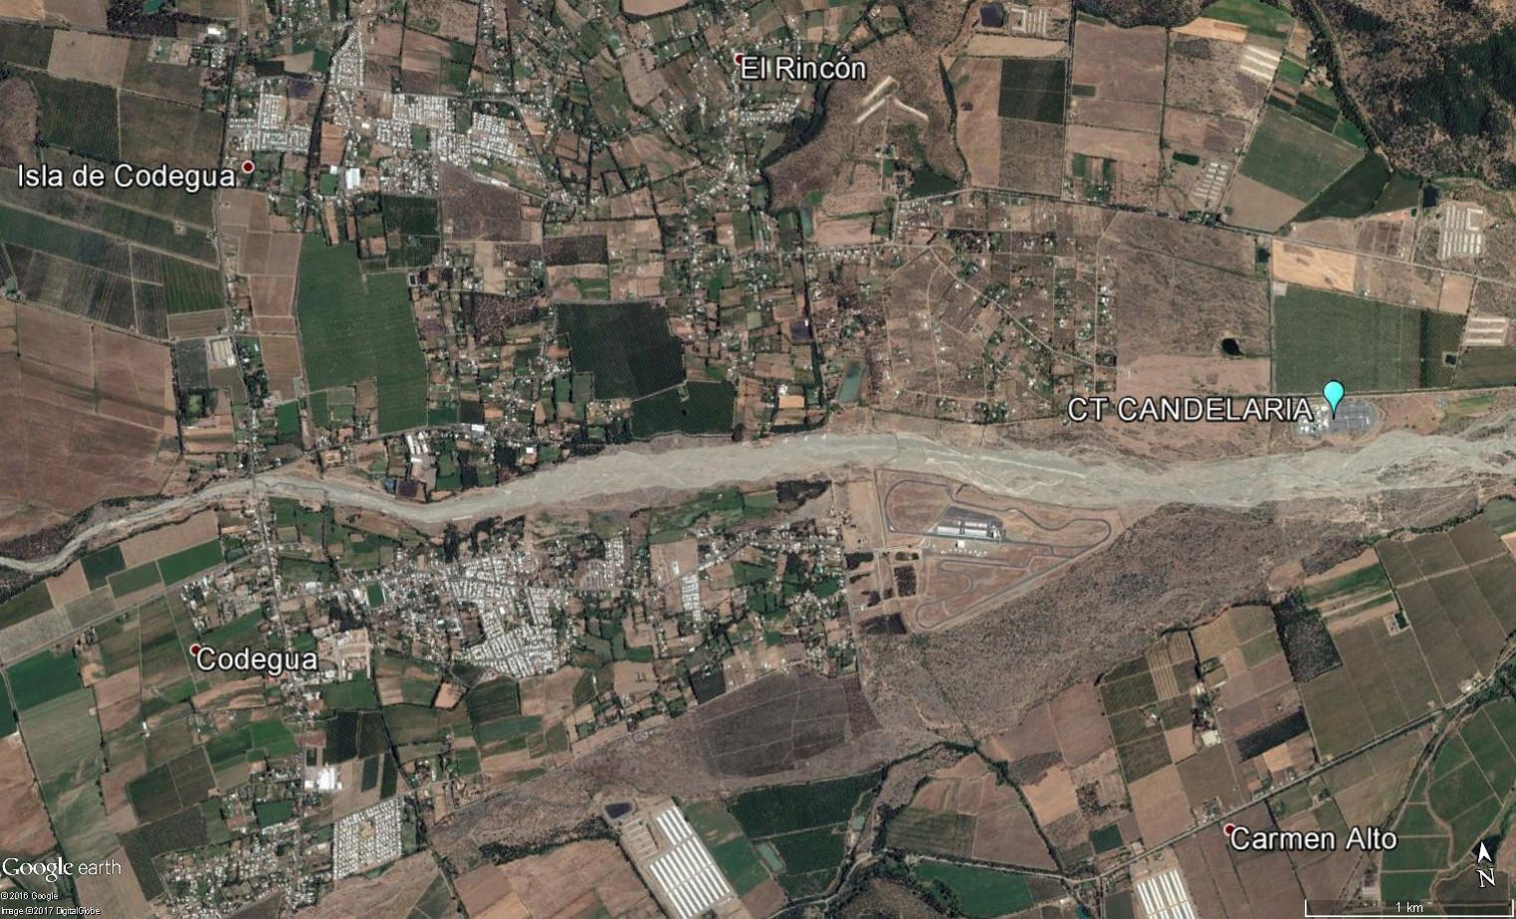
Coordenadas UTM de referencia
Datum: WGS 84 | Huso: 19 | UTM N: 6.232.920 | UTM E: 351.040
Ruta de acceso: Desde Rancagua se toma la Carretera Panamericana en dirección al Norte. Aproximadamente, al recorrer unos 15 km, se toma en dirección a la derecha, la Ruta H 11, la cual se recorre por aproximadamente 3.6 Km, hasta empalmar con la Ruta H 15 G. Esta última se toma en dirección al Norte hasta pasar el puente sobre el Río Codegua. Desde allí se toman caminos en dirección al Este, por aproximadamente 5 Km, hasta llegar a la Unidad Fiscalizable.

Figura 2. Layout del proyecto (Fuente: Google Earth, 2017).

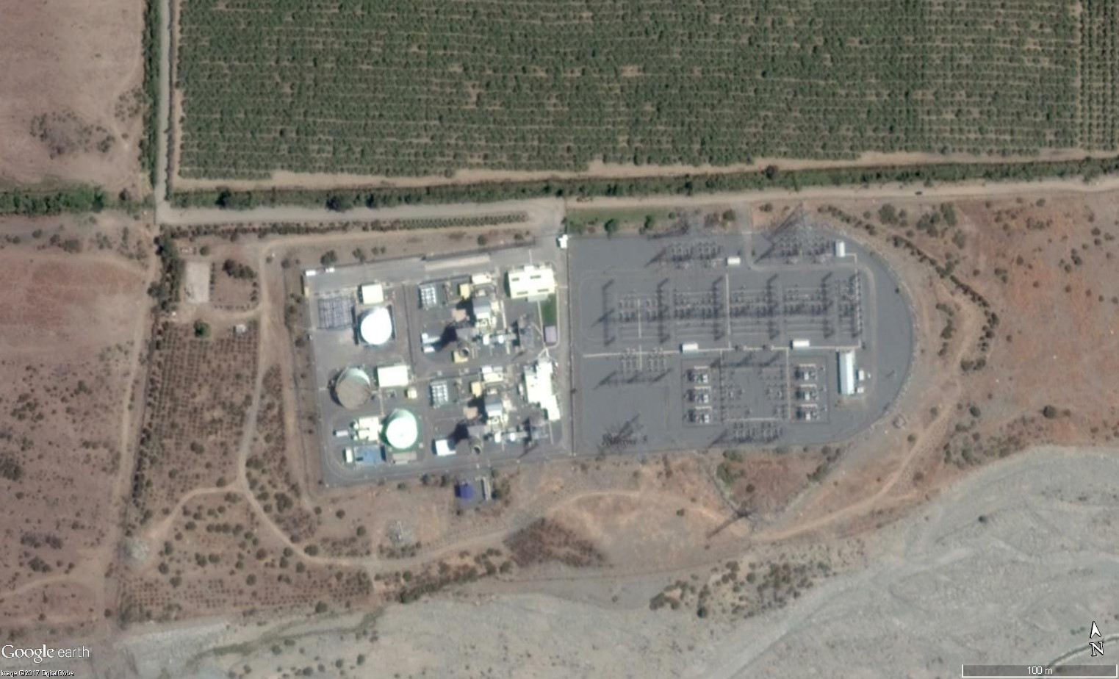
Subestación Eléctrica
Central Termoeléctrica

INSTRUMENTOS DE GESTIÓN AMBIENTAL QUE REGULAN LA ACTIVIDAD FISCALIZADA.

Identificación de Instrumentos de Gestión Ambiental que regulan la actividad, proyecto o fuente fiscalizada.
N° | Tipo de instrumento | N°/  Descripción | Fecha | Comisión / Institución | Nombre de la actividad, proyecto o fuente regulada | Comentarios | Instrumento fiscalizado
1 | RCA | 121 | 04-09-2001 | COREMA Sexta Región. | Líneas de Transmisión Eléctrica Candelaria Minero 2x220 kV. | Sin Pertinencias declaradas. | SÍ
2 | RCA | 37 | 06-05-2003 | COREMA Sexta Región. | Central Termoeléctrica Candelaria. | R.E. N°207/2003; se pronuncia sobre recurso de reclamación y califica favorablemente el proyecto “Central Termoeléctrica Candelaria”.  Pertinencias:  R.E. N°92/2013; resuelve ingreso al SEIA modificación de proyecto “Central Termoeléctrica Candelaria”.  R.E. N°840/2014; se pronuncia sobre ingreso al SEIA de cambios al proyecto “Transporte, Almacenamiento y Utilización de Petróleo Diesel por la Central Termoeléctrica Candelaria como Combustible Alternativo a Gas”. | SÍ
3 | RCA | 355 | 22-03-2005 | Dirección Ejecutiva CONAMA. | Transporte, Almacenamiento y Utilización de Petróleo Diesel por la Central Termoeléctrica Candelaria como Combustible Alternativo a Gas. | Pertinencias:  R.E. N°601/2013; se pronuncia sobre solicitud de rectificación de la RCA del proyecto “Transporte, Almacenamiento y Utilización de Petróleo Diesel por la Central Termoeléctrica Candelaria como Combustible Alternativo a Gas”.  R.E. N°840/2014; se pronuncia sobre ingreso al SEIA de cambios al proyecto “Transporte, Almacenamiento y Utilización de Petróleo Diesel por la Central Termoeléctrica Candelaria como Combustible Alternativo a Gas”. | SÍ

ANTECEDENTES DE LA ACTIVIDAD DE FISCALIZACIÓN.

Motivo de la Actividad de Fiscalización.

Motivo:  Programada. | Descripción del motivo:  Según Resolución Exenta SMA N° 1210/2016 que fija Programa y Subprogramas de Fiscalización Ambiental de Resoluciones de Calificación Ambiental para el año 2017.

Materias Específicas Objeto de la Fiscalización Ambiental.

- Manejo de emisiones atmosféricas.
- Operación de plantas auxiliares.
- Afectación de flora y/o vegetación.
- Captación de agua.
- Cantidad y calidad del efluente.
- Planes de contingencia.

Aspectos relativos a la ejecución de la Inspección Ambiental.

Día de inspección.

Fecha de realización: 21-03-2017. | Hora de inicio: 10:00. |  | Hora de finalización: 17:00.
Fiscalizador encargado de la actividad:  Eduardo Ávila. |  |  | Órgano:  SMA.
Fiscalizadora participante:  Susana Sánchez. |  |  | Órgano:  SEREMI de Salud de la Región del Libertador General Bernardo O´Higgins.
Existió oposición al ingreso: NO. |  | Existió auxilio de fuerza pública: NO.
Existió colaboración por parte de los fiscalizados: SÍ. |  | Existió trato respetuoso y deferente: SÍ.
Entrega de antecedentes solicitados: - |  | Entrega de acta: SÍ, Anexo 1.

Esquema de recorrido.

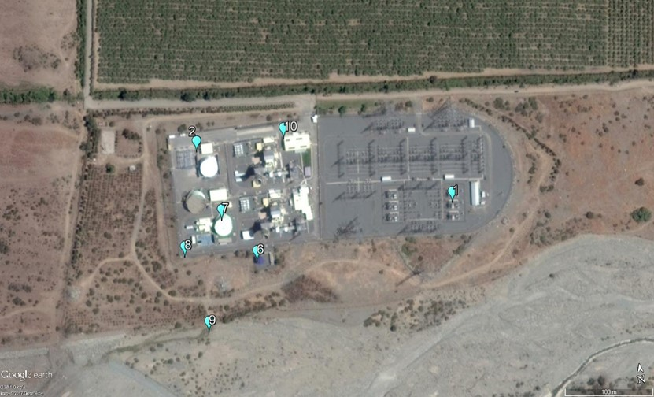

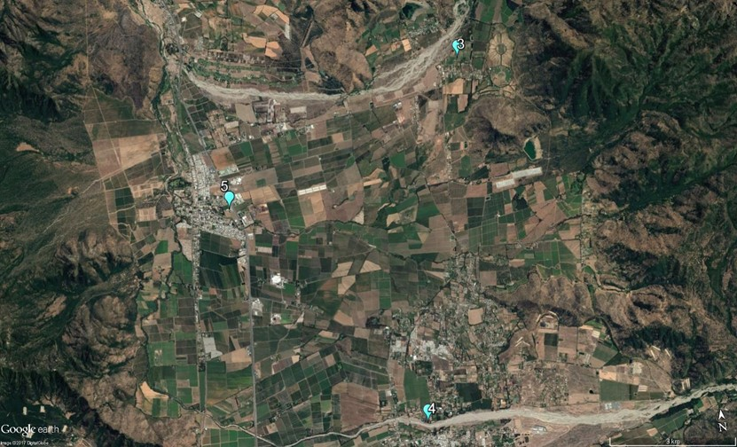

Detalle del Recorrido de la Inspección.

N° estación | Nombre del sector | Descripción estación
1 | Subestación eléctrica y línea de transmisión. | Corresponde a una línea de transmisión de energía eléctrica y su correspondiente subestación.
2 | Almacenamiento de petróleo Diesel y plataforma de descarga. | Sector de acopio de combustibles y descarga de camiones.
3 | Estación de monitoreo Casa Peuco. | Estación de monitoreo de calidad del aire.
4 | Estación de monitoreo Codegua. | Estación de monitoreo de calidad del aire.
5 | Estación de monitoreo Mostazal. | Estación de monitoreo de calidad del aire.
6 | Estación de gas. | Sector donde se regula la presión y la temperatura del gas.
7 | Tanque de almacenamiento de agua cruda. | Estanque de acopio de agua cruda.
8 | Planta de tratamiento de aguas servidas. | Sector de tratamiento de aguas residuales.
9 | Punto de medición del efluente. | Sector donde se realizan muestreos de agua.
10 | Pantalla acústica. | Estructura mitigatoria de ruidos.

Aspectos relativos al Seguimiento Ambiental

Documentos Revisados

Nombre del informe revisado | Aspecto ambiental relevante | Código  SSA | Fecha de recepción documento | Periodo que reporta |  | Organismo encomendado | Organismo revisor | Estado de conformidad | N° de hecho constatado
 |  |  |  | Desde | Hasta
Resultado del monitoreo continuo de las concentraciones del PM10, SO₂, NO₂, CO, O₃, HNCM y CH₄ en las estaciones de San Francisco de Mostazal, Codegua y Casas de Peuco. | Manejo de emisiones atmosféricas. | 29442 | 23-01-2015 | 01-10-2014 | 31-12-2014 | SEREMI de Salud de la Región del Libertador General Bernardo O´Higgins. | SEREMI de Salud de la Región del Libertador General Bernardo O´Higgins. | Conforme | 1
Resultado del monitoreo continuo de las concentraciones del PM10, SO₂, NO₂, CO, O₃, HNCM y CH₄ en las estaciones de San Francisco de Mostazal, Codegua y Casas de Peuco. | Manejo de emisiones atmosféricas. | 32185 | 27-04-2015 | 01-01-2015 | 31-03-2015 |  |  | Conforme | 1
Resultado del monitoreo continuo de las concentraciones de PM10, SO₂, NO₂, CO, O₃, HNCM y CH₄ en las estaciones de San Francisco de Mostazal. | Manejo de emisiones atmosféricas. | 34269 | 15-07-2015 | 01-04-2015 | 30-06-2015 |  |  | Conforme | 1
Resultado del monitoreo continuo de las concentraciones del PM10, SO₂, NO₂, CO, O₃, HNCM y CH₄ en las estaciones de San Francisco de Mostazal, Codegua y Casas de Peuco. | Manejo de emisiones atmosféricas. | 39635 | 14-10-2015 | 01-07-2015 | 30-09-2015 |  |  | Conforme | 1
Resultado del monitoreo continuo de las concentraciones del PM10, SO₂, NO₂, CO, O₃, HNCM y CH₄ en las estaciones de San Francisco de Mostazal, Codegua y Casas de Peuco. | Manejo de emisiones atmosféricas. | 42386 | 20-01-2016 | 01-10-2015 | 31-12-2015 |  |  | Conforme | 1
Resultado del monitoreo continuo de las concentraciones del PM10, SO₂, NO₂, CO, O₃, HNCM y CH₄ en las estaciones de San Francisco de Mostazal, Codegua y Casas de Peuco. | Manejo de emisiones atmosféricas. | 45306 | 29-04-2016 | 01-01-2016 | 31-03-2016 |  |  | Conforme | 1
Resultado del monitoreo continuo de las concentraciones del PM10, SO₂, NO₂, CO, O₃, HNCM y CH₄ en las estaciones de San Francisco de Mostazal, Codegua y Casas de Peuco. | Manejo de emisiones atmosféricas. | 48312 | 28-07-2016 | 01-04-2016 | 30-06-2016 |  |  | Conforme | 1
Resultado del monitoreo continuo de las concentraciones del PM10, SO₂, NO₂, CO, O₃, HNCM y CH₄ en las estaciones de San Francisco de Mostazal, Codegua y Casas de Peuco. | Manejo de emisiones atmosféricas. | 51802 | 17-11-2016 | 01-07-2016 | 30-09-2016 |  |  | Conforme | 1
Resultado del monitoreo continuo de las concentraciones del PM10, SO₂, NO₂, CO, O₃, HNCM y CH₄ en las estaciones de San Francisco de Mostazal, Codegua y Casas de Peuco. | Manejo de emisiones atmosféricas. | 54027 | 23-01-2017 | 01-10-2016 | 31-12-2016 |  |  | Conforme | 1

HECHOS CONSTATADOS.

Manejo de emisiones atmosféricas.

Número de hecho constatado: 1. | Estación N°: 2, 3, 4, 5 y 10.
Documentación solicitada y entregada:
- Registro del plan de seguimiento de calidad del aire de los últimos 2 años, indicando parámetros medidos, puntos de control y metodología utilizada. RCA N° 37/2003.
- Dar a conocer la posible aplicación del procedimiento de control de emisiones ante episodios de ozono. RCA N° 355/2005.

Exigencias:
RCA N°37/2003 (aprobada mediante R.E. N°207/2003); Considerando 3.
El proyecto corresponde a la instalación y operación de una central termoeléctrica, la cual estaría constituida por cuatro turbinas de combustión de 120 MW, las que operarían en ciclo abierto y utilizarán gas natural como combustible […]

RCA N°37/2003 (aprobada mediante R.E. N°207/2003); Considerando 3.2.2.
[…] Se indica por parte del titular, que las emisiones de N0₂ serían en cumplimiento con las normas de calidad del aire Chilenas y normas de emisión Suizas vigentes.

RCA N°37/2003 (aprobada mediante R.E. N°207/2003); Considerando 3.5.2.1.
Para mitigar el aumento de emisiones de los niveles de presión sonora (NPS) se instalaría una barrera acústica sobre la plataforma de la Centra Candelaria en el perímetro poniente de la Central con las siguientes características: Altura: 5 m; largo 250 m; espesor: 50 cm y de materiales de concreto.

RCA N°37/2003 (aprobada mediante R.E. N°207/2003); Considerando 3.6.1.
Programa de Seguimiento de Calidad del Aire (En Operación)
IMPACTO/PARAMETRO: NO_{x}, 0₃, HCNM, CH₄.
PUNTOS DE CONTROL: Se consideran 2 punto de monitoreo: a) Sector la Leonera. b) Codegua.
METODO: Muestreo continuo a través de analizadores que cumplen con las exigencias establecidas en la legislación nacional e internacional.
PERIODICIDAD O VIGILANCIA: 1 año, al cabo del cual se evaluará su continuidad en conjunto con los organismos competentes.

R.E. N°207/2003; Considerando 4 a) y b).
a) Monitorear la calidad de aire en las estaciones señaladas en el Estudio de Impacto Ambiental y sus Adenda, incorporando una tercera estación de monitoreo de calidad del aire en el norte de la VI Región, y b) Conforme a los resultados obtenidos del monitoreo de calidad del aire, el proyecto podrá instalar y operar gradualmente las turbinas en la medida que se cumplan las normas de calidad del aire en la zona, supeditando la entrada en operación de cada etapa de la Central al cumplimiento de las normas aplicables.

R.E. N°207/2003; Resuelvo 4 a).
El proyecto deberá monitorear la calidad del aire en tres estaciones de monitoreo en las siguientes ubicaciones: i) Codegua, conforme a la localización establecida en el Estudio de Impacto Ambiental y sus Adenda; ii) en la localidad de Mostazal, y iii) en el norte de la VI Región. El monitoreo de calidad del aire deberá cumplir con todos los requisitos exigidos por la normativa vigente.
Las tres estaciones deberán entrar en funcionamiento, a lo menos, 10 meses antes de la entrada en operación del proyecto.
Todas las estaciones deberán medir los siguientes parámetros: NO_{x}, O₃, HCNM, CH₄ y variables meteorológicas, particularmente el régimen de vientos […]

RCA N°355/2005; Considerando 4.
El proyecto consiste en la operación eventual de dos turbinas con petróleo Diesel como combustible alternativo al gas, en la Central Termoeléctrica Candelaria, acondicionando para ello, dos de las cuatro unidades turbogeneradores en ciclo abierto de 120 MW cada una […]
[…] El petróleo Diesel se utilizará sólo cuando se presenten fallas en el sistema de transporte de gas y/o fallas operacionales, entendidas como tales aquellos eventos en que estando temporalmente afectada alguna de las unidades de la Central Termoeléctrica Candelaria por problemas de abastecimiento de gas, el CDEC demande a la Central la generación de energía con el objeto de suplir la demanda de energía eléctrica.

RCA N°355/2005; Considerando 7.1.2.1 i), iv) y v).
i) Humedecer periódicamente durante la etapa de operación del proyecto el camino de tierra previo a su pavimentación, para disminuir las emisiones de material particulado de los camiones que transporten el Diesel para el abastecimiento de las turbinas.
iv) Ajustar, producto del monitoreo de la calidad del aire, el régimen operacional del proyecto, conforme a los resultados que arroje el monitoreo de la calidad del aire, de modo de cumplir en todo momento las normas de calidad del aire. En particular, el titular se compromete a:
-Aplicar un procedimiento de control de emisiones ante episodios de ozono.
-Mantener un monitoreo continuo de los contaminantes criterio, en la red de vigilancia.
-Evaluar la aplicación de compensaciones en función de las concentraciones registradas, una vez que se inicie la implementación de la 2a fase del proyecto, correspondiente a la instalación de las dos turbinas a gas restantes.

RCA N°355/2005; Considerando 7.7.2.
Etapa de operación
Los resultados de cada una de las inspecciones serán comunicados a la Dirección Ejecutiva de la CONAMA, mediante informes de inspección ambiental […]

Impacto Parámetro | Punto de Control | Método | Periodicidad o Vigilancia
Concentraciones de  PM10, S0₂, N0₂, CO,  0₃, HNCM y CH₄. | San Francisco de Mostazal, Codegua y Casas de Peuco. | Monitoreo continuo a través de  analizadores que cumplen con las exigencias. establecidas en la  legislación. | Durante la vida útil del proyecto
Polvo resuspendido en caminos de tierra | Ruta H-171 a Central  Termoeléctrica. | Verificación del nivel de cumplimiento, respecto de la compactación inicial y humectación periódica de la carpeta. | Periódicamente durante la  etapa de operación del  proyecto reforzándose en  período estival

Los resultados del monitoreo continuo de las concentraciones de PM10, S0₂, N0₂, CO, O₃, HNCM y CH₄, en las estaciones de San Francisco de Mostazal, Codegua y Casas de Peuco, serán entregados a la Dirección Regional CONAMA VI Región y Autoridad Sanitaria de la VI Región.

Hechos:
- Se constató que en el camino de tierra que lleva a la Central, se realizaba humectación. El Sr. Raúl Ávila (Jefe de la Central), informó que periódicamente se realiza humectación de este camino (longitud de 3.100 m). Además, indicó que el Titular asfaltó 8 km de camino, previos a la llegada del camino antes mencionado.
- Se inspeccionaron en terreno las siguientes estaciones de monitoreos: 1- Estación Monitoreo Casa Peuco (Fotografía 1), la cual se encuentra ubicada en el sitio N°30 - A, comuna de Mostazal, con coordenadas 6.241.714 N, 348.550 E, la cual se encuentra operativa al momento de la inspección, se miden los siguientes parámetros: CO, SO₂, PM10, NO₂ y O₃. 2- Estación Monitoreo Codegua (Fotografía 2), la cual se encuentra ubicada en calle Andes N°390, comuna de Codegua, con coordenadas 6.233.063 N, 346.716 E, la cual se encuentra operativa al momento de la inspección, se miden los siguientes parámetros: CO, SO₂, PM₁₀, NO₂ y O₃. 3- Estación Monitoreo Mostazal (Fotografía 3), la cual se encuentra ubicada en calle Santa Irene N°148, comuna de Mostazal, con coordenadas 6.238.686 N, 342.567 E, la cual se encuentra operativa al momento de la inspección, se miden los siguientes parámetros: CO, SO₂, PM₁₀, NO₂ y O₃.
- Por otro lado, en la Central, se constató que al momento de la inspección se encontraba operando la estación N°1 (una turbina de 120 MW), la cual funciona con gas. En la planta existen dos estaciones que funcionan con gas o petróleo. Fotografía 4.
- Se apreció instalación de pantalla acústica, construida de paneles metálicos con medidas aproximadas de: 7,2 m de alto, 10 cm de espesor y 72 m de largo, la que se encuentra ubicada al lado Norte de la planta. Fotografías 5 y 6.

Resultados examen de Información:
- La SMA encomendó diversos seguimientos ambientales a la SEREMI de Salud de la Región de O´Higgins (Anexo 2), para realizar el examen de información. Los seguimientos correspondieron a monitoreos de calidad del aire y constan de 9 informes que, en conjunto, abarcan el periodo desde 01 de octubre de 2014 al 31 de diciembre de 2016. En específico, los informes abordaron los resultados del monitoreo continuo de las concentraciones del PM10, SO₂, NO₂, CO, O₃, HNCM y CH₄, en las estaciones de San Francisco de Mostazal, Codegua y Casas de Peuco. Posteriormente, la SEREMI de Salud, mediante Oficio (Anexo 3), indicó: “una vez revisado y analizado los documentos citados, esta Autoridad Sanitaria, se pronuncia Conforme”.
- Respecto al documento solicitado “Registro del plan de seguimiento de calidad del aire de los últimos 2 años, indicando parámetros medidos, puntos de control y metodología utilizada (RCA N° 37/2003)”, el Titular adjuntó informes de calidad del aire de los años 2015 y 2016 de la empresa SERPRAM (Anexo 4). Contienen los parámetros medidos, puntos de control y metodología utilizada.
- Respecto al documento solicitado “Dar a conocer la posible aplicación del procedimiento de control de emisiones ante episodios de ozono (RCA N° 355/2005)”, el Titular indicó: “De acuerdo a los registros de la red de monitoreo de calidad de la Central Candelaria, no se ha superado la norma de calidad primaria para ozono, por lo que no ha sido necesario efectuar ajustes a la operación de la Central Candelaria. Sin perjuicio de ello, se debe tener en consideración los siguientes aspectos relacionados: i) La Central Candelaria tiene en la actualidad dos turbinas duales que operan como unidades de respaldo del Sistema Interconectado Central, lo que configura un escenario de emisiones reales significativamente más bajas que lo considerado en la RCA N° 355/2005. Esto es, la situación más desfavorable ambientalmente con cuatro turbinas funcionando de manera permanente. ii) El instrumento de gestión ambiental que vela efectivamente por el cumplimiento de las normas de calidad del aire son los planes de prevención y descontaminación atmosférica. Y en ese respecto, la Central Candelaria se encuentra dentro de la zona geográfica cubierta por el Plan de Descontaminación Atmosférica para el Valle Central de la Región del Libertador General Bernardo O'Higgins (D.S. N°15/2013 MMA), cuyo objetivo principal es generar acciones para lograr el cumplimiento de la norma diaria y anual de MP1O. iii) Conforme a la Norma de Emisión para Centrales Termoeléctricas (D.S. N°13/2011 MMA) la Central Candelaria cuenta desde hace varios años con sistemas de medición continuo de emisiones (CEMS) certificados por la Superintendencia de Medio Ambiente y que han permitido acreditar el cumplimiento de dicha normativa según consta en los exámenes de información que se adjuntan”. Anexo 4.

Registros
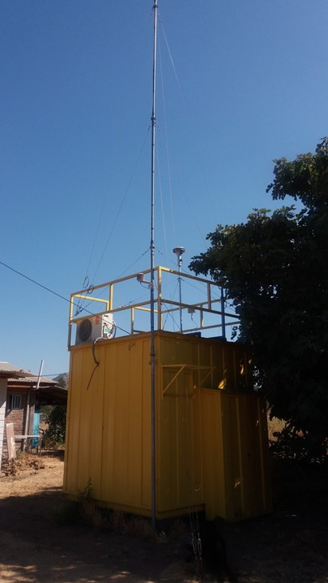 |  |  | 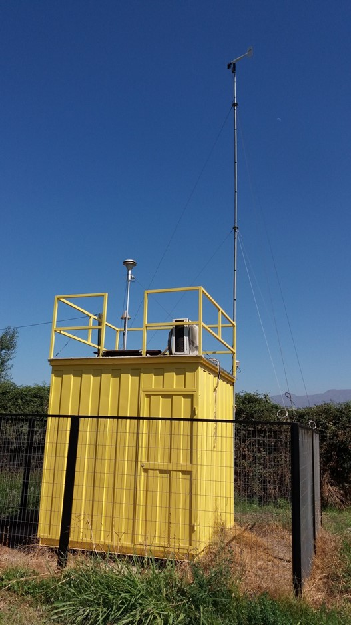
Fotografía 1. | Fecha: 21-03-2017. |  | Fotografía 2. | Fecha: 21-03-2017.
Coordenadas DATUM WGS84 HUSO 19 | Coordenada Norte: 6.241.714 | Coordenada Este: 348.550 | Coordenadas DATUM WGS84 HUSO 19 | Coordenada Norte: 6.233.063 | Coordenada Este: 346.716
Descripción medio de prueba: Estación monitoreo Casa Peuco. |  |  | Descripción medio de prueba: Estación monitoreo Codegua.
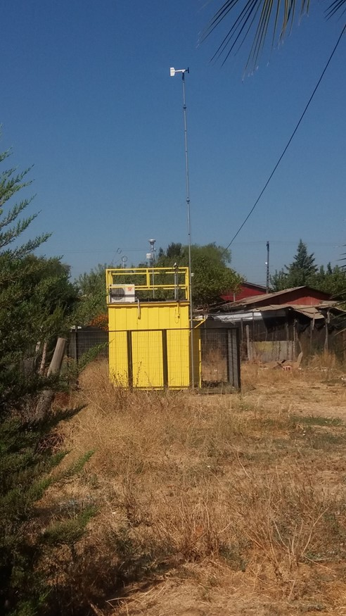 |  |  | 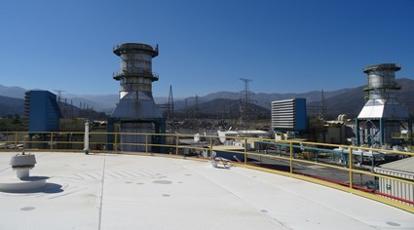
Fotografía 3. | Fecha: 21-03-2017. |  | Fotografía 4. | Fecha: 21-03-2017.
Coordenadas DATUM WGS84 HUSO 19 | Coordenada Norte: 6.238.686 | Coordenada Este: 342.567 | Coordenadas DATUM WGS84 HUSO 19 | Coordenada Norte: 6.232.920 | Coordenada Este: 351.040
Descripción medio de prueba: Estación monitoreo Mostazal. |  |  | Descripción medio de prueba: Estaciones de la Central.

Registros
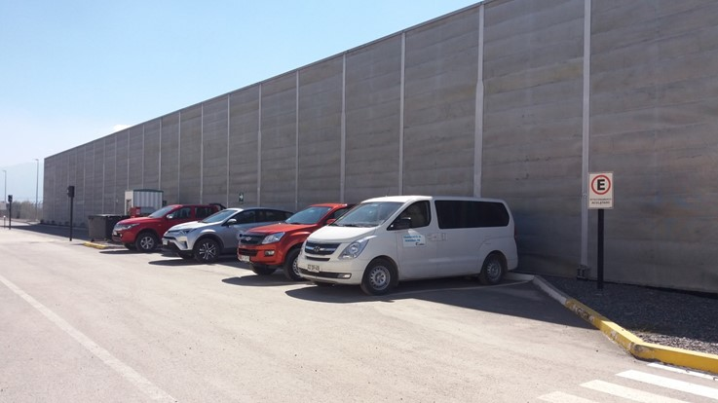 |  |  | 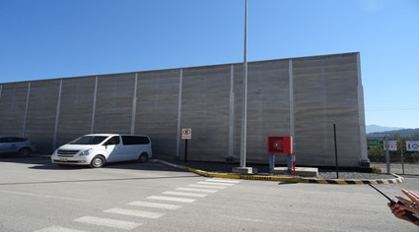
Fotografía 5. | Fecha: 21-03-2017. |  | Fotografía 6. | Fecha: 21-03-2017.
Coordenadas DATUM WGS84 HUSO 19 | Coordenada Norte: 6.232.972 | Coordenada Este: 351.079 | Coordenadas DATUM WGS84 HUSO 19 | Coordenada Norte: | Coordenada Este: 351.079
Descripción medio de prueba: Pantalla acústica, ubicada lado Norte de la Central. |  |  | Descripción medio de prueba: Pantalla acústica, ubicada lado Norte de la Central.

Operación de plantas auxiliares.

Número de hecho constatado: 2. | Estación N°: 1, 2, 6 y 8.
Exigencias:
RCA N°121/2001; Considerando 3.
[…] el proyecto consistirá en la construcción de una línea de transmisión de energía eléctrica de 2x220 kV de aproximadamente 17 Km y una Subestación eléctrica denominada Candelaria […]

RCA N°121/2001; Considerando 3.7.5.
Construcción Plataforma del Patio Alta Tensión de la Subestación Candelaria
[…] Para evitar inundaciones y socavaciones por crecidas del estero Codegua, se construirá una plataforma formada por un relleno compactado con materiales provenientes del lecho adyacente del estero, una vez aprobado el correspondiente permiso de extracción de áridos; o bien, serán extraídos de un yacimiento de áridos cercano en funcionamiento que cuenta con la correspondiente autorización del Ministerio de Obras Públicas. Esta plataforma permitirá subir la cota del terreno natural en aproximadamente 1 metro, en un área de 180 m x 140 m, del Patio de Alta Tensión.

RCA N°37/2003 (aprobada mediante R.E. N°207/2003); Considerando 3.
El proyecto corresponde a la instalación y operación de una central termoeléctrica, la cual estaría constituida por cuatro turbinas de combustión de 120 MW, las que operarían en ciclo abierto y utilizarán gas natural como combustible […]

RCA N°37/2003 (aprobada mediante R.E. N°207/2003); Considerando 3.2.4 b).
Planta de Tratamiento de Agua (Tratamiento de Efluentes)
Debido al flujo mínimo de efluentes Riles, estos serían enviados a un sistema de tratamiento, el cual está proyectado para tratar los mismos. Para las aguas servidas se ha incorporado al proyecto una planta de tratamiento de aguas servidas que tratará los efluentes.

RCA N°355/2005; Considerando 4.
El proyecto consiste en la operación eventual de dos turbinas con petróleo Diesel como combustible alternativo al gas, en la Central Termoeléctrica Candelaria, acondicionando para ello, dos de las cuatro unidades turbogeneradores en ciclo abierto de 120 MW cada una; para lo cual, se requiere la construcción de las instalaciones de almacenamiento de combustible e infraestructura necesarias para la operación de las turbinas, en las dependencias de la Central, y el abastecimiento de petróleo Diesel a través de camiones de transporte de combustible.
[…] El petróleo Diesel se utilizará sólo cuando se presenten fallas en el sistema de transporte de gas y/o fallas operacionales, entendidas como tales aquellos eventos en que estando temporalmente afectada alguna de las unidades de la Central Termoeléctrica Candelaria por problemas de abastecimiento de gas, el CDEC demande a la Central la generación de energía con el objeto de suplir la demanda de energía eléctrica.

RCA N°355/2005; Considerando 4.2.1.
La etapa de construcción del proyecto comprende exclusivamente la instalación y habilitación de la Planta de Almacenamiento de Combustible que considera un terminal de recepción y almacenamiento de petróleo Diesel que se instalará en las dependencias de la Central. Su finalidad es abastecer de combustible a dos de las cuatro turbinas de generación eléctrica […]
Las principales acciones para la construcción del área de almacenamiento y descarga son: fundaciones para estanque y bahías de descarga; montaje de estanque en terreno; construcción y montaje de bahías de descarga; instalación y calibración de equipos, y pruebas y certificaciones […]

RCA N°355/2005; Considerando 4.2.1.1.
Estanque de almacenamiento de combustible y redes de tubería
Se instalará un estanque con una capacidad de almacenamiento de 2.000 m³, de acero al carbono, de 18,5 m de diámetro por una altura de 9 m, diseñado de acuerdo con la norma API650. El diseño del estanque considera un fondo cónico con pendiente de 1% para facilitar la limpieza previa a las mantenciones.
La instrumentación del estanque comprende:
a. Transmisores de niveles;
b. Indicador local;
c. Transmisor de temperatura del petróleo, e
d. Interruptores por nivel bajo y alto.
Además, se habilitará un pozo de drenaje que contempla la recolección de residuos menores del proceso y de los que provienen de las actividades de mantención, con un volumen máximo estimado de 1 m³. Estos residuos serán retirados por una empresa especializada para su disposición final.

RCA N°355/2005; Considerando 4.2.1.3.
Sistema de Control de Derrames
El estanque descansará en una fundación de hormigón de forma anular. El fondo del estanque es de acero al carbono; bajo él habrá una capa de arena asfáltica (para evitar la corrosión del acero), luego un liner impermeable al petróleo Diesel y, finalmente, arena compactada que se encontrará confinada en la fundación de hormigón del estanque. La cara exterior de la fundación del estanque se unirá con el pretil y su fondo, formando la zona estanca e impermeable al petróleo Diesel.
En la eventualidad que se produzca una filtración en la plancha de acero del fondo, el diseño considera la incorporación de un sistema de 8 tuberías perforadas ubicadas en la capa de arena asfáltica que permite descargar estas filtraciones en la zona estanca.
Asimismo, la zona estanca tendrá un volumen igual al del estanque y la pared interior de dicha zona estará protegida con un sellante a base de polímero. Las válvulas y otros elementos para el servicio contra incendio se ubicarán en el sector exterior de esta zona estanca.

RCA N°355/2005; Considerando 4.2.2.2 a).
Operación de la Planta de Almacenamiento de Combustible
a) Sistema de drenaje de derrames: Consiste básicamente en la captación de los eventuales derrames de petróleo Diesel generados durante la descarga de camiones en la zona de las islas y en la zona de la sala de bombas de petróleo. Estos derrames corresponderán a vertimientos eventuales (de carácter menor) producto del proceso de descarga y de mantención de las bombas. Estos derrames serán conducidos hacia un pozo de drenaje de 1 m³. Adicionalmente, el agua lluvia que sea captada en la zona de descarga de camiones también será conducida a este pozo.

Hechos:
- Se visitó la subestación eléctrica “Candelaria” y parte de la línea de transmisión de energía eléctrica, en donde el Sr. Lorenzo Esparza (Especialista en Línea de Alta Tensión), indicó que la línea mide aproximadamente 16,5 km. Fotografía 7.
- Por otro lado, se visitó la plataforma del patio alta tensión de la subestación “Candelaria”, la cual poseía relleno compactado. Fotografía 8.
- En sector cercano a la subestación “Candelaria” (coordenadas 6.232.835 N; 351.252 E), se constató la construcción de un pretil enrocado como defensa ante crecidas del estero Codegua. Fotografía 9.
- En el sector de las instalaciones de almacenamiento de petróleo Diesel y sector de plataforma de descarga de camiones de transporte, el Sr. Raúl Ávila (Jefe de la Central), informó que el Diesel es utilizado cuando se presentan fallas en el sistema de transporte de gas y/o fallas operacionales.
- Se visitó el terminal de recepción de petróleo Diesel (consiste en 3 plataformas de descarga de camiones) y el sector de almacenamiento de petróleo Diesel. Fotografías 10 y 11.
- El estanque de almacenamiento de combustible es de 2.000 m³, de acero al carbono. El diseño del estanque es de fondo cónico con pendiente de 1%. Posee transmisores de niveles, indicador local, transmisor de temperatura del petróleo e interruptores por nivel bajo y alto. Además, posee un pozo de drenaje. Posee una fundación de hormigón y pozo de contención. Fotografías 12, 13 y 14.
- Se constató la existencia de sistema de drenaje de derrames, el cual capta los eventuales derrames de petróleo Diesel generados durante la descarga de camiones en la zona de las islas y en la zona de la sala de bombas de petróleo. Fotografías 15 y 16.
- Por otro lado, se constató que el gas utilizado por la Central es conducido a través de tuberías y pasa por una estación de gas, la que cuenta con dos unidades; la reguladora de presión y la de acondicionamiento de temperatura. Fotografía 17.
- Se constató la existencia y operación de planta de tratamiento de aguas servidas (Fotografías 18, 19, 20 y 21), consistente en una planta de lodos activos, la cual trata las aguas servidas provenientes de los baños, casino de la instalación. Cuenta con sistema de desinfección mediante cloración; el efluente tratado es descargado a la pileta de descarte. De acuerdo a lo indicado por el Sr. Ávila, se realiza monitoreo diario en línea del efluente en los parámetros de pH y T°.
- Se constató la existencia y operación de pileta de descarte (Fotografía 22), la cual está construida de concreto con un volumen aproximado 600 m³. Esta recibe las aguas provenientes de la planta de tratamiento de aguas servidas, las aguas lluvias y descarga de aguas rechazo de la planta de tratamiento de aguas para el control de emisiones. Las aguas acumuladas en esta pileta son descargadas al estero Codegua.

Registros
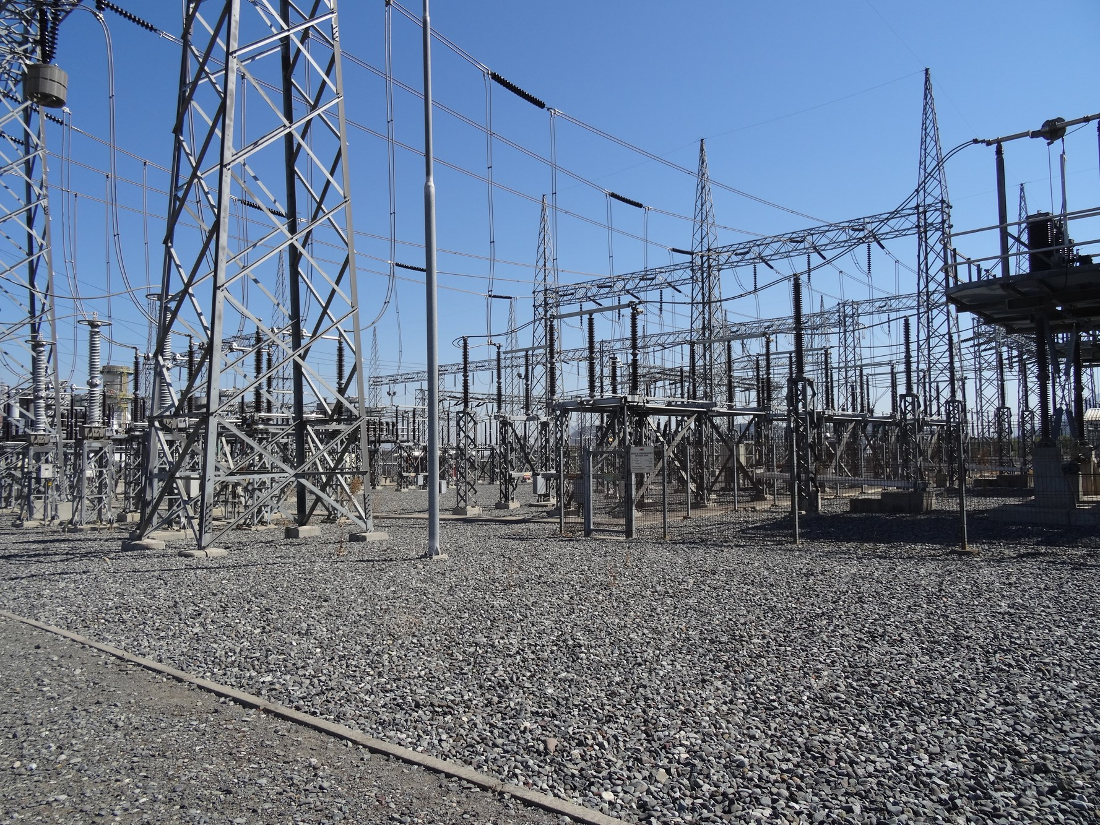 |  |  | 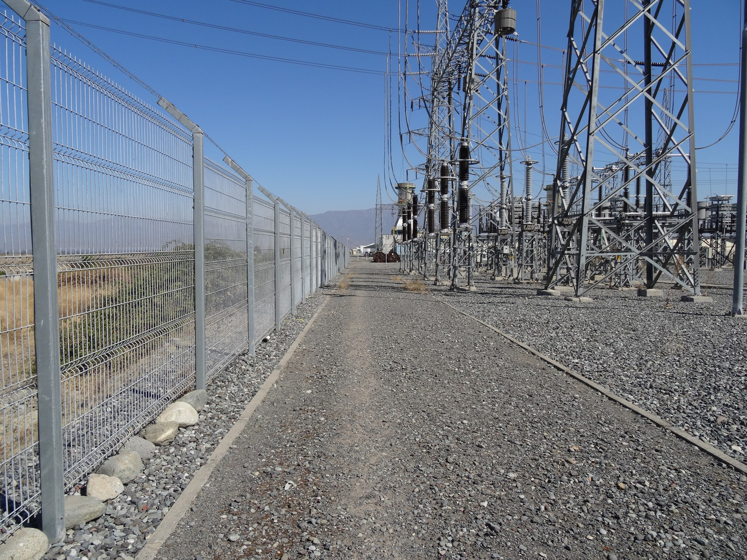
Fotografía 7. | Fecha: 21-03-2017. |  | Fotografía 8. | Fecha: 21-03-2017.
Coordenadas DATUM WGS84 HUSO 19 | Coordenada Norte: 6.232.875 | Coordenada Este: 351.264 | Coordenadas DATUM WGS84 HUSO 19 | Coordenada Norte: 6.232.875 | Coordenada Este: 351.264
Descripción medio de prueba: Subestación eléctrica “Candelaria”. |  |  | Descripción medio de prueba: Plataforma del patio alta tensión de la subestación “Candelaria”, la cual poseía relleno compactado.
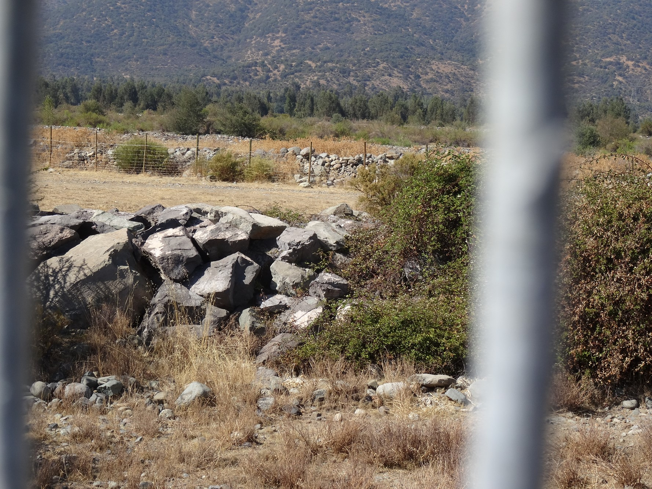 |  |  | 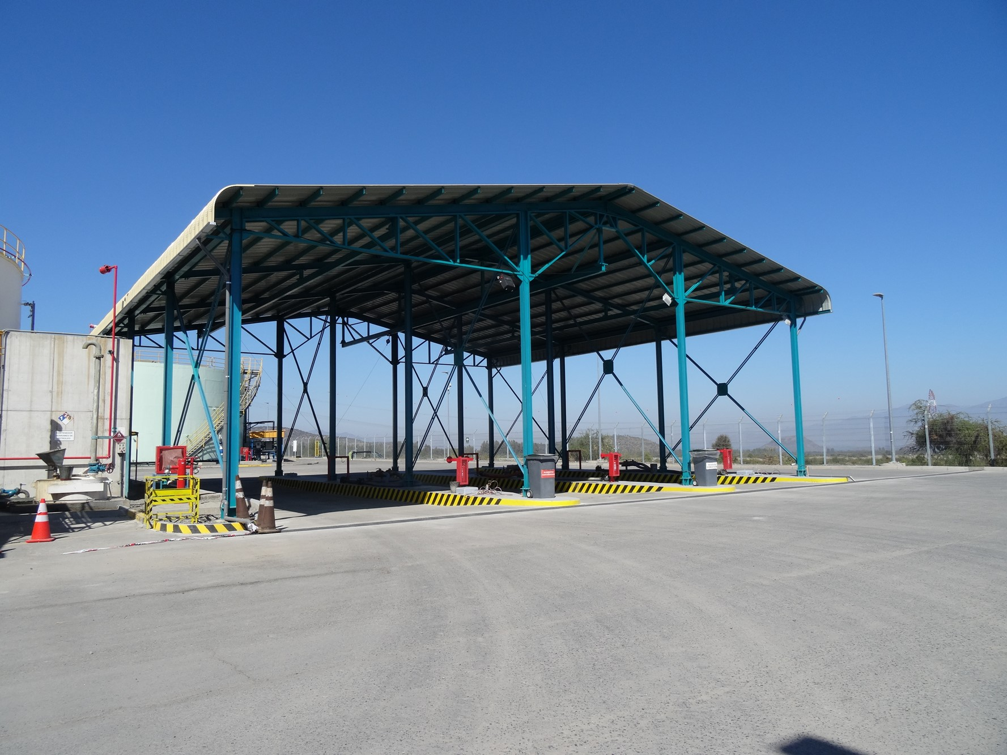
Fotografía 9. | Fecha: 21-03-2017. |  | Fotografía 10. | Fecha: 21-03-2017.
Coordenadas DATUM WGS84 HUSO 19 | Coordenada Norte: 6.232.835 | Coordenada Este: 351.252 | Coordenadas DATUM WGS84 HUSO 19 | Coordenada Norte: 6.232.969 | Coordenada Este: 350.977
Descripción medio de prueba: En sector cercano a la subestación “Candelaria” se constató la construcción de un pretil enrocado como defensa ante crecidas del estero Codegua. |  |  | Descripción medio de prueba: Terminal de recepción de petróleo Diesel (consiste en 3 plataformas de descarga de camiones).

Registros
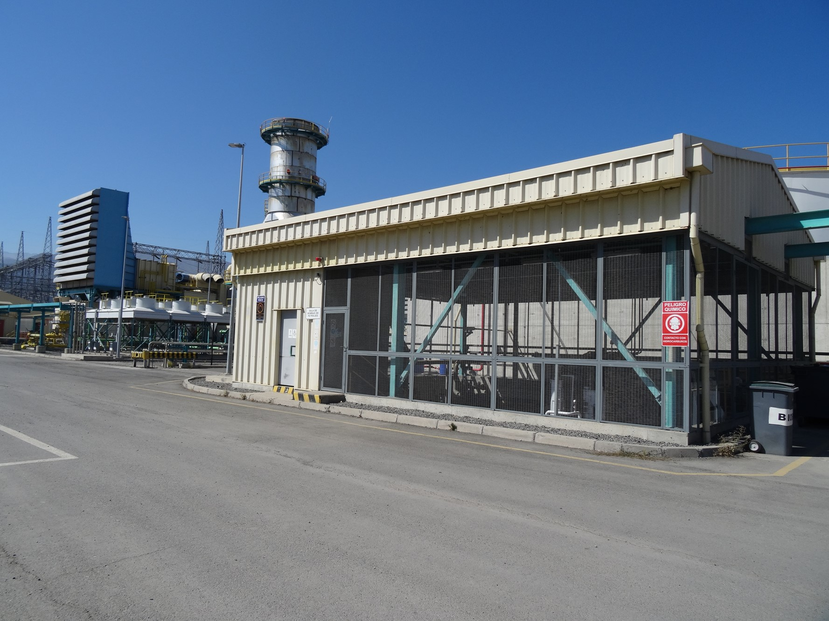 |  |  | 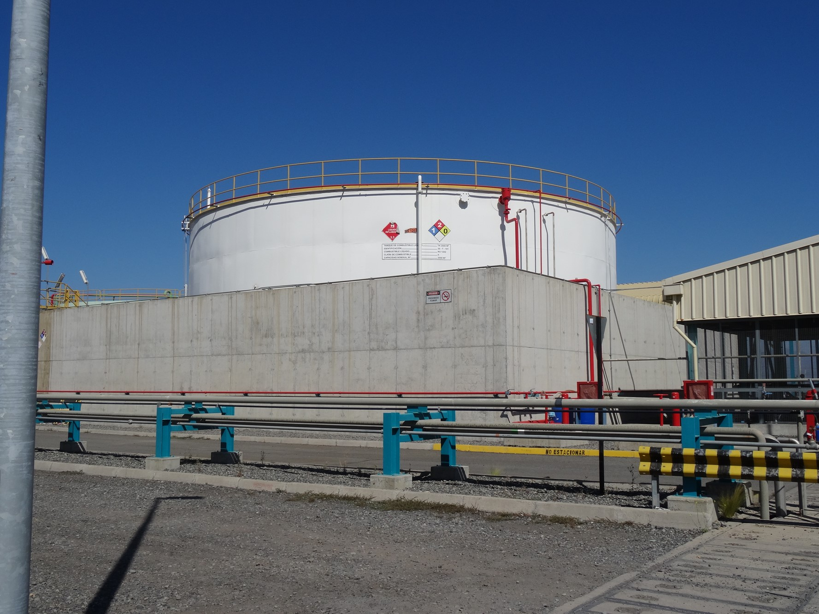
Fotografía 11. | Fecha: 21-03-2017. |  | Fotografía 12. | Fecha: 21-03-2017.
Coordenadas DATUM WGS84 HUSO 19 | Coordenada Norte: 6.232.969 | Coordenada Este: 350.977 | Coordenadas DATUM WGS84 HUSO 19 | Coordenada Norte: 6.232.969 | Coordenada Este: 350.977
Descripción medio de prueba: Terminal de recepción y almacenamiento de petróleo Diesel. |  |  | Descripción medio de prueba: Estanque de almacenamiento de combustible de 2.000 m³, de acero al carbono.
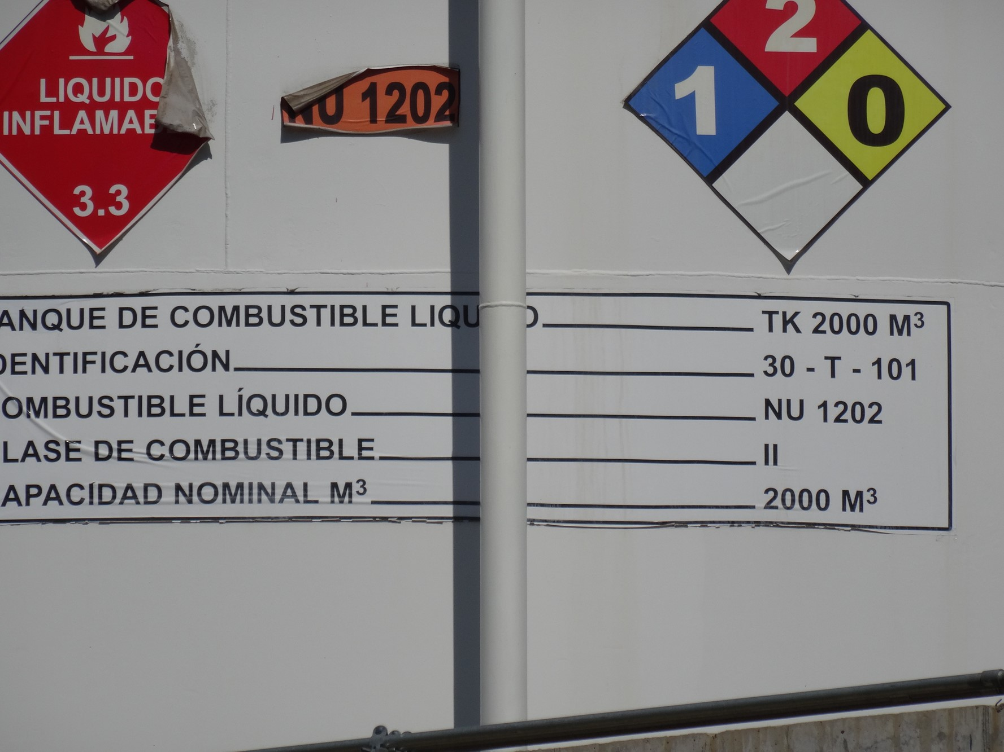 |  |  | 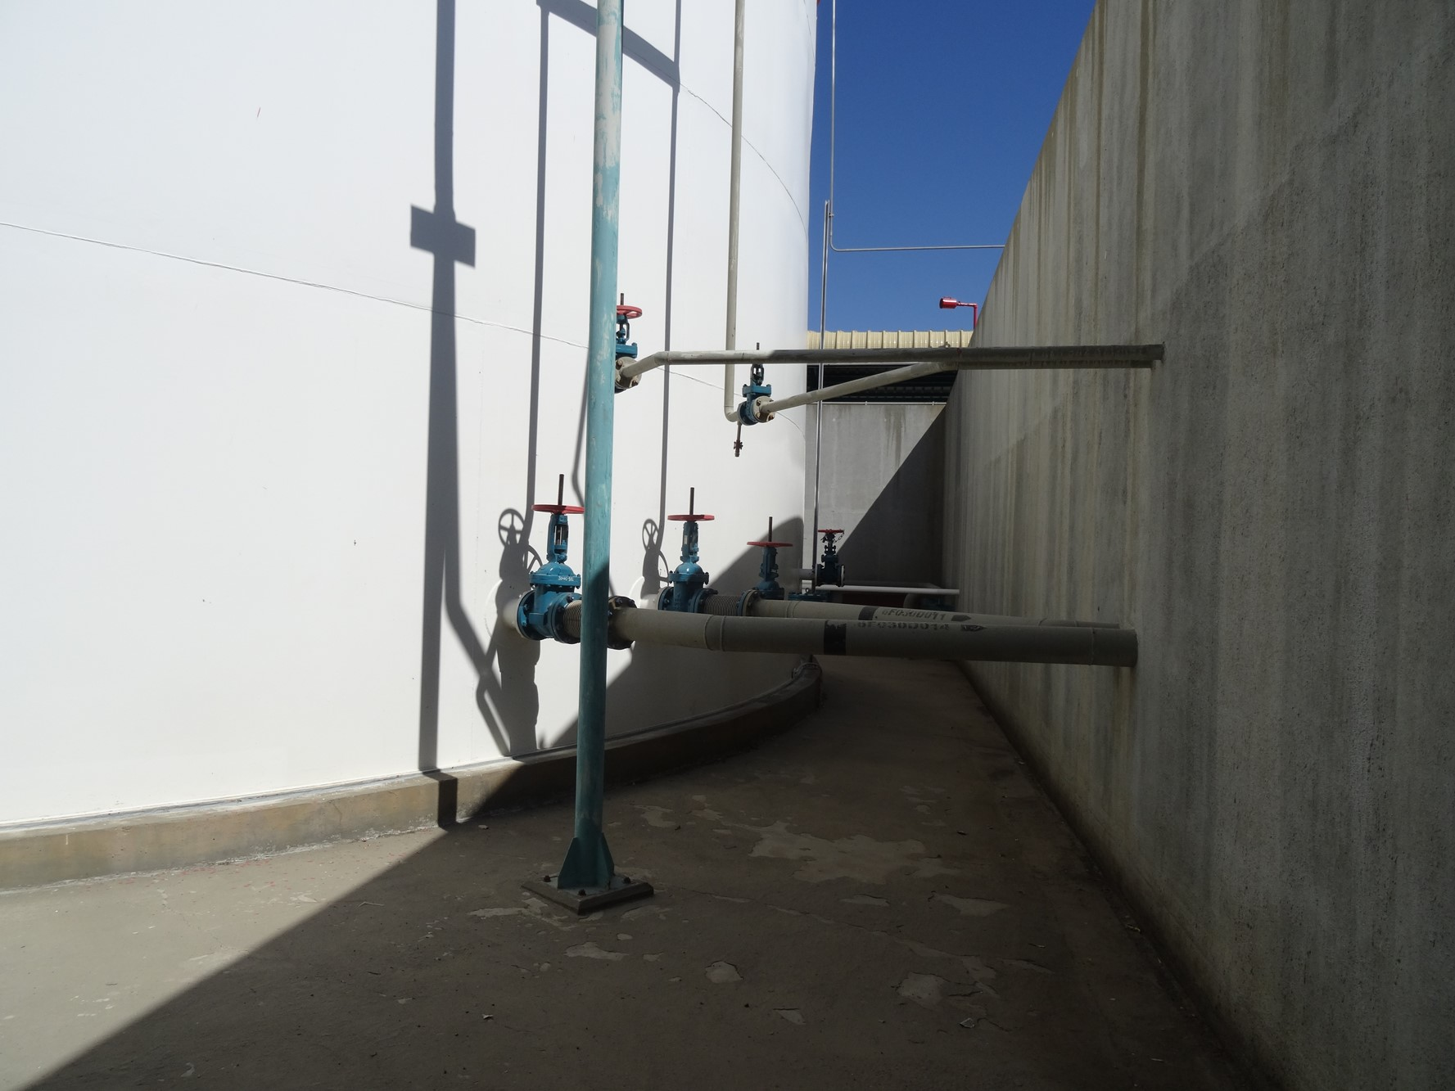
Fotografía 13. | Fecha: 21-03-2017. |  | Fotografía 14. | Fecha: 21-03-2017.
Coordenadas DATUM WGS84 HUSO 19 | Coordenada Norte: 6.232.969 | Coordenada Este: 350.977 | Coordenadas DATUM WGS84 HUSO 19 | Coordenada Norte: 6.232.969 | Coordenada Este: 350.977
Descripción medio de prueba: Estanque de almacenamiento de combustible de 2.000 m³, de acero al carbono. |  |  | Descripción medio de prueba: Estanque de almacenamiento de combustible de 2.000 m³, de acero al carbono. Posee transmisores de niveles, pozo de drenaje, posee una fundación de hormigón y pozo de contención.

Registros
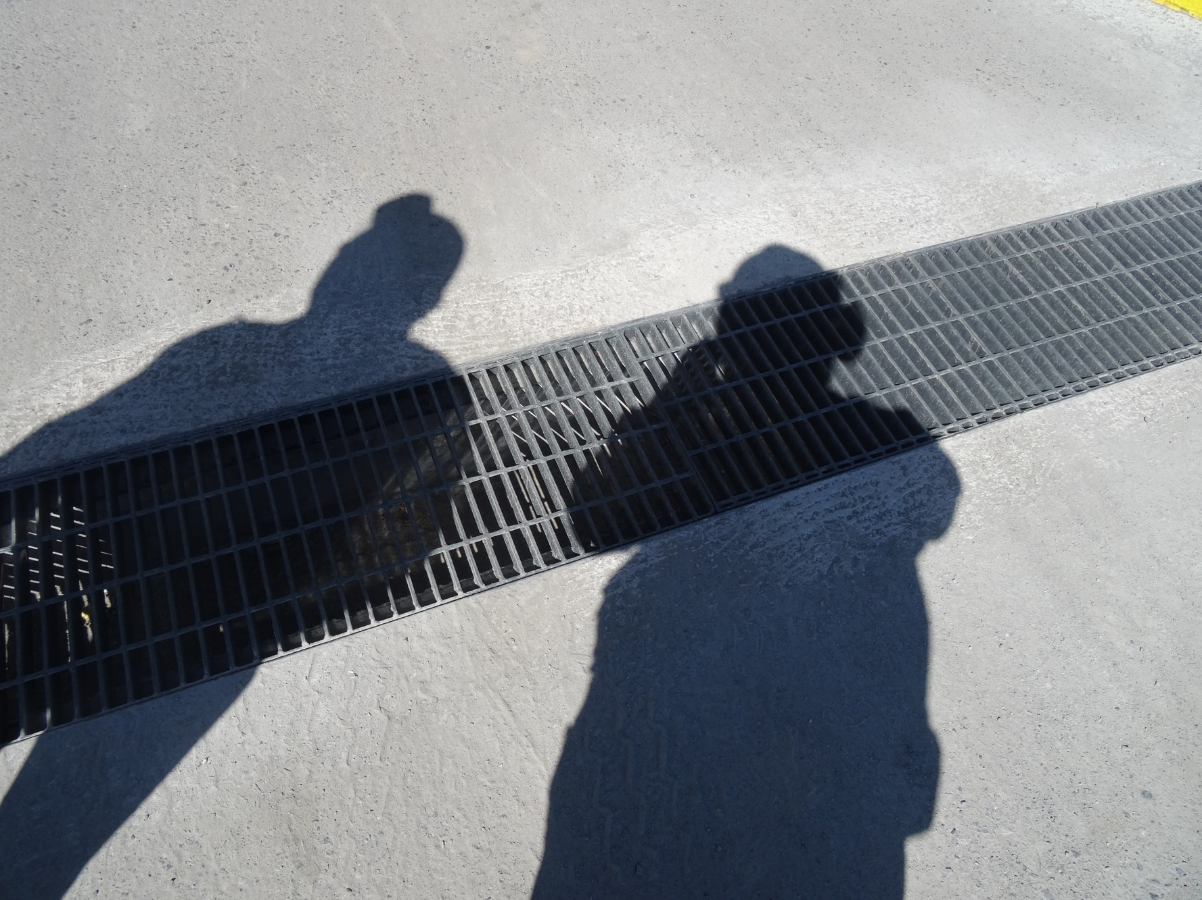 |  |  | 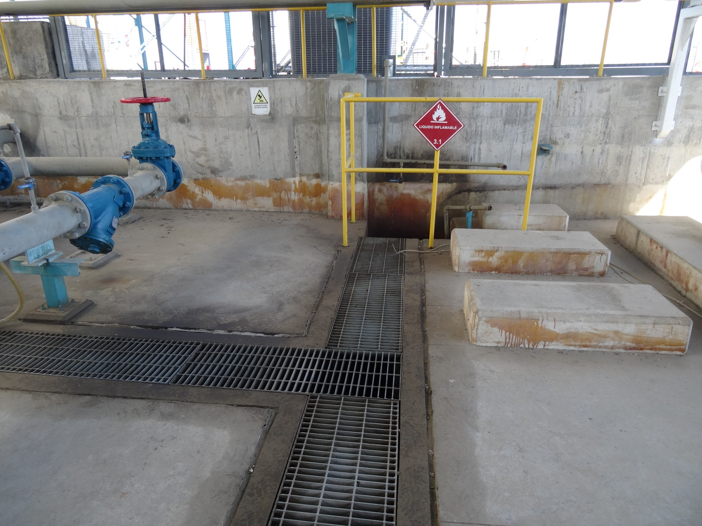
Fotografía 15. | Fecha: 21-03-2017. |  | Fotografía 16. | Fecha: 21-03-2017.
Coordenadas DATUM WGS84 HUSO 19 | Coordenada Norte: 6.232.969 | Coordenada Este: 350.977 | Coordenadas DATUM WGS84 HUSO 19 | Coordenada Norte: 6.232.969 | Coordenada Este: 350.977
Descripción medio de prueba: Sistema de drenaje de derrames, el cual capta los eventuales derrames de petróleo Diesel generados durante la descarga de camiones. |  |  | Descripción medio de prueba: Sistema de drenaje de derrames, el cual capta los eventuales derrames de petróleo Diesel generados en la zona de la sala de bombas.
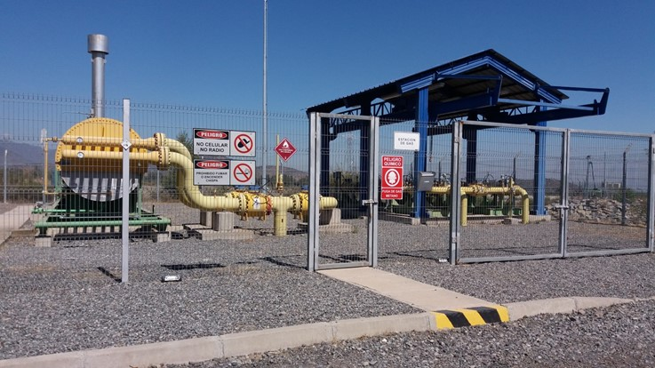 |  |  | 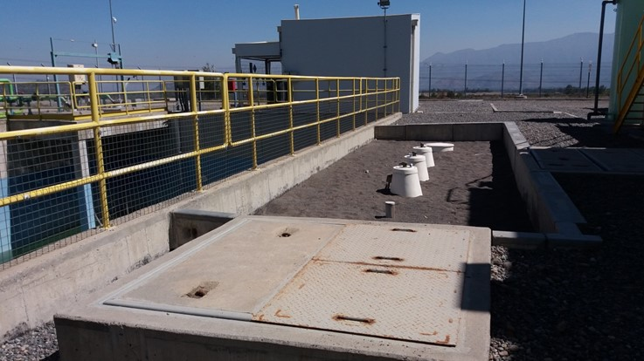
Fotografía 17. | Fecha: 21-03-2017. |  | Fotografía 18. | Fecha: 21-03-2017.
Coordenadas DATUM WGS84 HUSO 19 | Coordenada Norte: 6.232.835 | Coordenada Este: 351.032 | Coordenadas DATUM WGS84 HUSO 19 | Coordenada Norte: 6.232.850 | Coordenada Este: 350.950
Descripción medio de prueba: Estación de gas. |  |  | Descripción medio de prueba: Planta de tratamiento de aguas servidas.

Registros
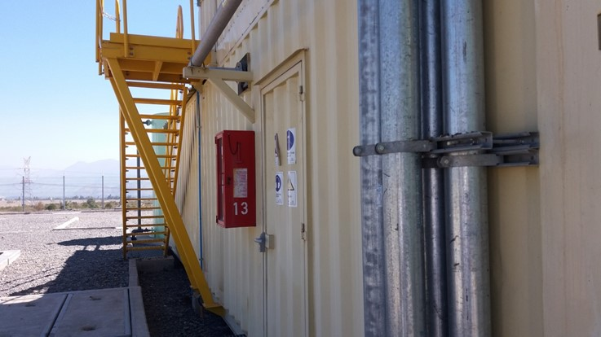 |  |  | 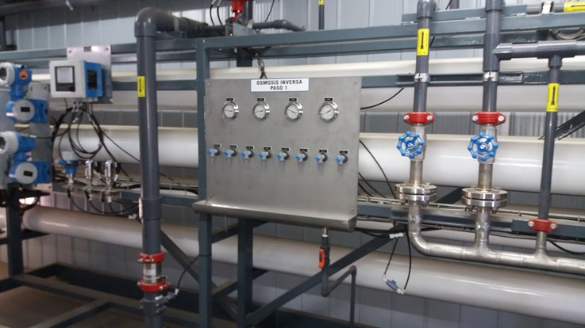
Fotografía 19. | Fecha: 21-03-2017. |  | Fotografía 20. | Fecha: 21-03-2017.
Coordenadas DATUM WGS84 HUSO 19 | Coordenada Norte: 6.232.850 | Coordenada Este: 350.950 | Coordenadas DATUM WGS84 HUSO 19 | Coordenada Norte: 6.232.850 | Coordenada Este: 350.950
Descripción medio de prueba: Planta de tratamiento de aguas osmosis inversa. |  |  | Descripción medio de prueba: Planta de tratamiento de aguas osmosis inversa. Paso 1.
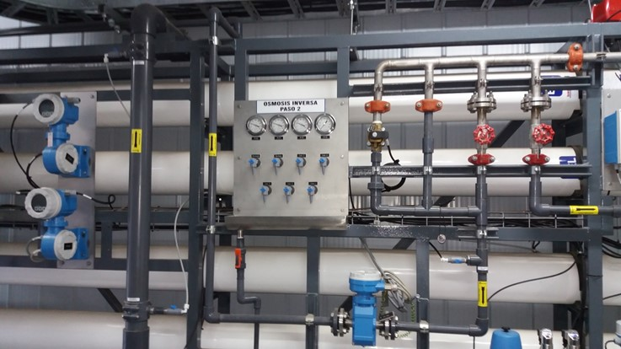 |  |  | 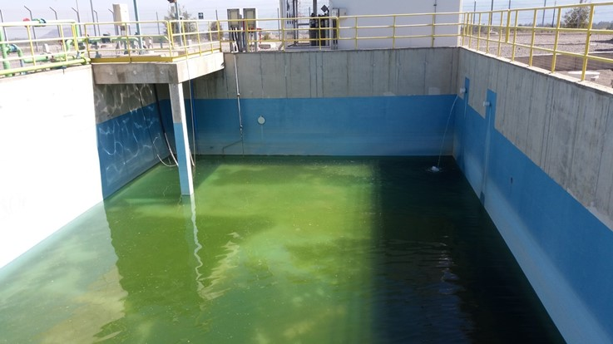
Fotografía 21. | Fecha: 21-03-2017. |  | Fotografía 22. | Fecha: 21-03-2017.
Descripción medio de prueba: Planta de tratamiento de aguas osmosis inversa. Paso 2. |  |  | Descripción medio de prueba: Pileta de descarte.

Afectación de flora y/o vegetación.

Número de hecho constatado: 3. | Estación N°: 1 y 2.
Documentación solicitada y entregada:
- Registro de los últimos 3 años, sobre realización de poda de especies arbóreas existentes en el trazado de la línea, presentando un plano de ubicación de los rodales y/o especies podadas e indicar altura de poda. RCA N° 121/2001.
- Registro de mantenciones de la línea de transmisión (últimos 2 años), en específico, detallar rutina de patrullajes periódicos para detectar problemas como árboles con altura superior a lo permitido en la franja de servidumbre y detección de zonas con peligro de incendios. RCA N° 121/2001.
- Entregar antecedentes de la reforestación ejecutada en Fundo La Leonera según R.E. N° 92/2013 (superficie forestada, especies, año de la reforestación, uso del suelo, densidad de plantación, nombre y fechas de supervisión, entre otros).

Exigencias:
RCA N°121/2001; Considerando 3.3.
[…] para disminuir el riesgo potencial que representan las distintas especies arbóreas existentes en el trazado de la línea, se realiza una poda a 4 metros para prevenir la caída de las mismas; y cumplir así, con distancias menores a los conductores que las mínimas exigidas por normativa eléctrica.

RCA N°121/2001; Considerando 3.9.
Operación del Programa de Mantención y Sistemas de Control de Seguridad
Las actividades de mantención para la línea de transmisión, se iniciarán cuándo la línea entra en servicio y obedece a una rutina de patrullajes periódicos para detectar problemas tales como: […] árboles con una altura superior a lo permitido en la franja de servidumbre, […] detección de zonas con peligro de incendios.

RCA N°355/2005; Considerando 7.1.2.1 ii).
Implementar en los sectores que rodean la zona de las bahías de descarga y los que se orientan frente al camino, césped y/o vegetación ornamental […]

RCA N°37/2003 (aprobada mediante R.E. N°207/2003); Considerando 3.5.2.2.
Para mitigar la alteración de la calidad visual, COLBÚN S.A. instalará de una pantalla vegetal. Tipo de vegetación: arbórea […]
Se estima que a partir del 5° año de ejecutado el proyecto, las especies tendrán una altura y desarrollo que permita absorber las instalaciones de la Central […]

R.E. N°92/2013. SEA Región de O´Higgins resuelve pertinencia de ingreso al SEIA, modificación de proyecto EIA “Central Termoeléctrica Candelaria”. Resuelvo Primero.
[…] La modificación del proyecto […] no requiere ingresar al SEIA de forma obligatoria, dado que la actividad en consulta no constituye un cambio de consideración, ya que el cambio de sitio de reforestación puede clasificarse como una obra de renovación […]

Hechos:
- En el sector de la subestación eléctrica “Candelaria”, el Sr. Lorenzo Esparza (Especialista en Línea de Alta Tensión), informó que una vez al año se realiza una poda de los árboles existentes en el trazado de la línea de transmisión de energía eléctrica, informado que la mayoría de ellos son de especies nativas. Fotografía 23. Además, indicó que se realizan 4 patrullajes al año.
- Se constató en los sectores que rodean la zona de las bahías de descarga (asociadas a las instalaciones de almacenamiento de petróleo Diesel), la presencia del establecimiento de vegetación ornamental. Fotografía 24.
- Se verificó la existencia de cortina vegetal, correspondiente a Bosque Esclerófilo, por todo el perímetro de la planta termoeléctrica. Fotografías 25, 26, 27 y 28.

Resultados examen de Información:
- Respecto al documento solicitado “Registro de los últimos 3 años, sobre realización de poda de especies arbóreas existentes en el trazado de la línea, presentando plano de ubicación de los rodales y/o especies podadas e indicar altura de poda (RCA N° 121/2001)”, el Titular adjuntó diversos planos, indicando la ubicación de rodales y altura de poda en el trazado de la línea (4 m), para las podas realizadas los años 2014, 2015 y 2016. Anexo 4.
- Respecto al documento solicitado “Registro de mantenciones de la línea de transmisión (últimos 2 años), en específico, detallar rutina de patrullajes periódicos para detectar problemas como árboles con altura superior a lo permitido en la franja de servidumbre y detección de zonas con peligro de incendios (RCA N° 121/2001)”, el Titular dio a conocer la rutina de patrullajes periódicos y adjuntó registros de patrullajes del año 2015 y 2016. Anexo 4.
- Respecto al documento solicitado “Entregar antecedentes de la reforestación ejecutada en Fundo La Leonera según R.E. N° 92/2013 (Anexo 5) (superficie forestada, especies, año de la reforestación, uso del suelo, densidad de plantación, nombre y fechas de supervisión, entre otros)”, el Titular adjuntó informe técnico de reforestación con superficie reforestada, especies, años de la reforestación, uso de suelo y, plano con parcela y densidad de reforestación e informes de inventario años 2015 y 2016, con nombre y fecha de supervisión. Anexo 4.

Registros
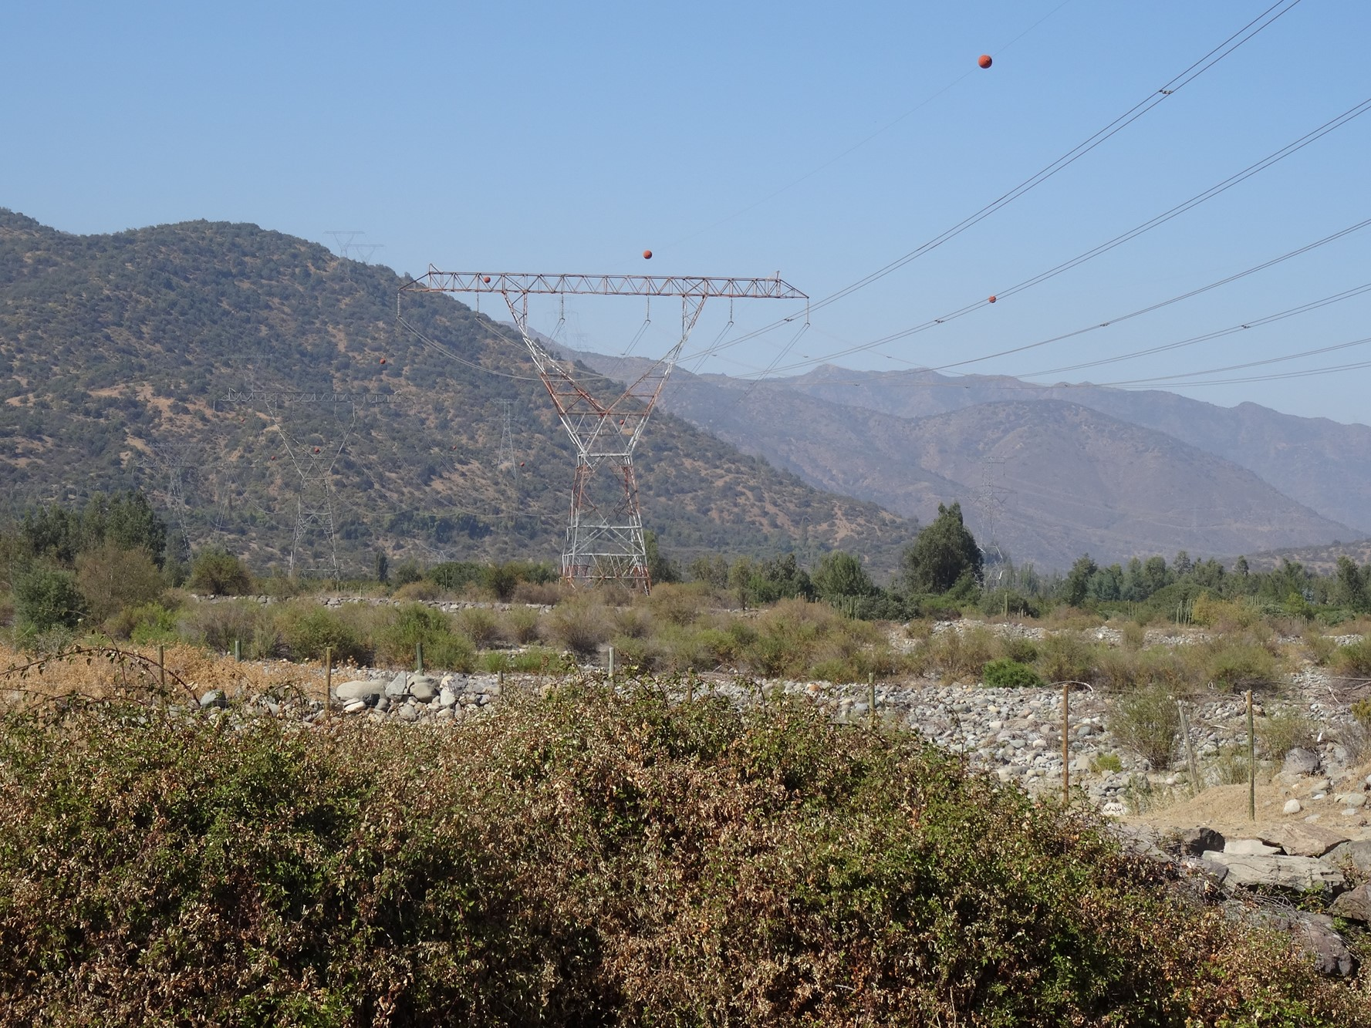 |  | 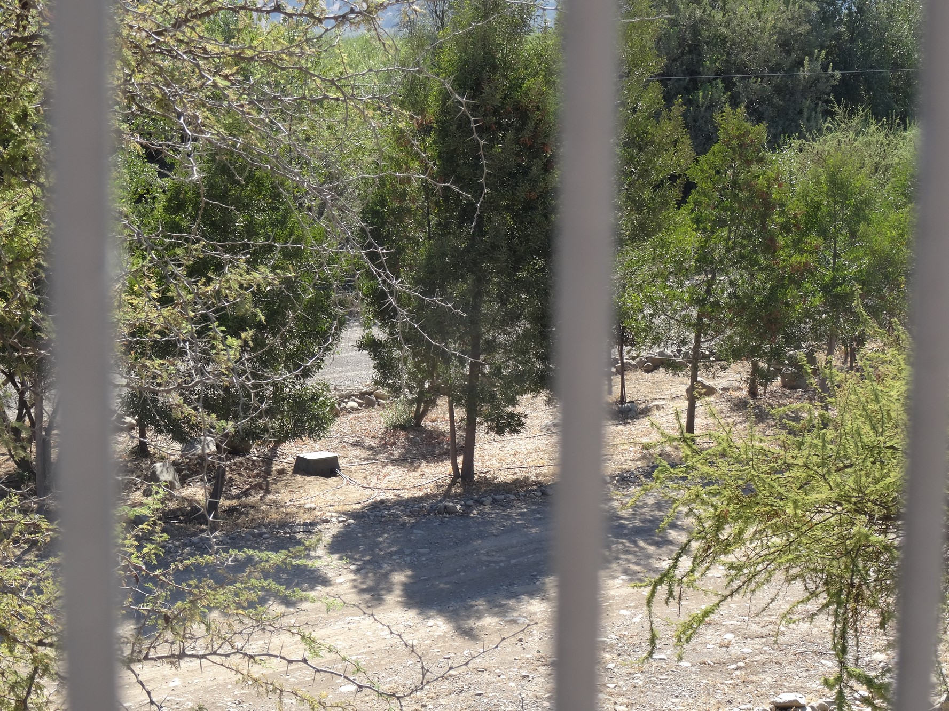
Fotografía 23. | Fecha: 21-03-2017. | Fotografía 24. | Fecha: 21-03-2017.
Descripción medio de prueba: Línea de alta tensión y presencia de especies vegetales. |  | Descripción medio de prueba: Establecimiento de vegetación ornamental en sectores que rodean la zona de las bahías de descarga.
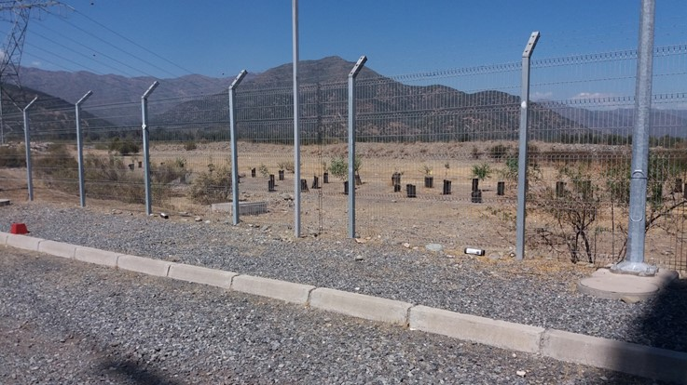 |  | 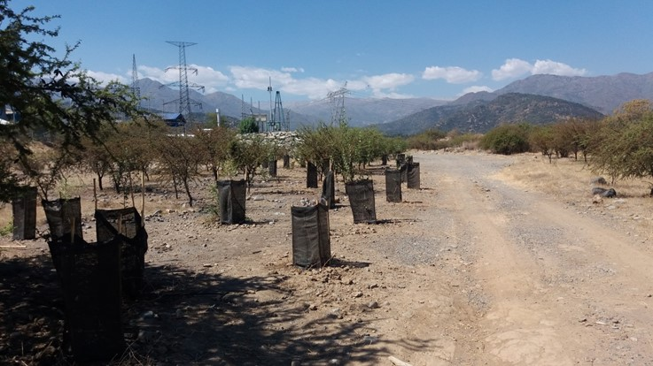
Fotografía 25. | Fecha: 21-03-2017. | Fotografía 26. | Fecha: 21-03-2017.
Descripción medio de prueba: Cortina vegetal por todo el perímetro de la Central. |  | Descripción medio de prueba: Cortina vegetal por todo el perímetro de la Central.

Registros
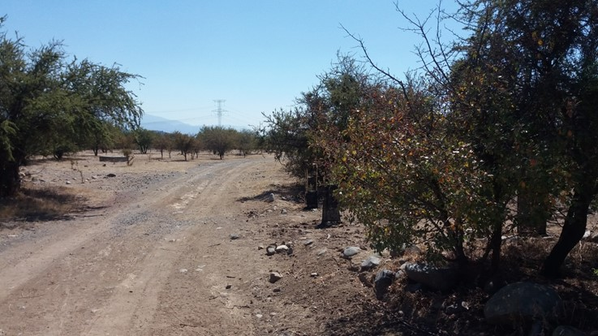 |  | 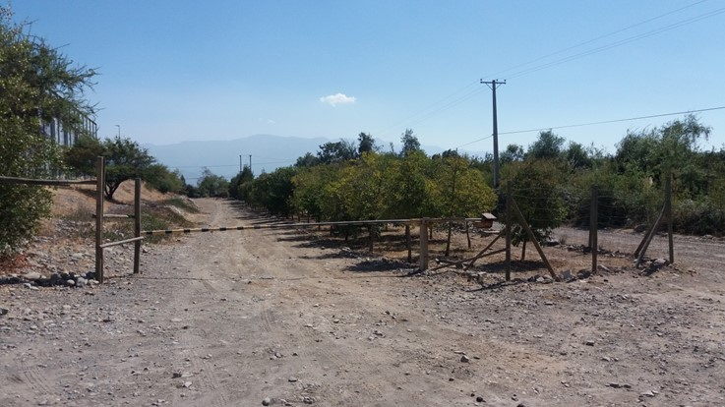
Fotografía 27. | Fecha: 21-03-2017. | Fotografía 28. | Fecha: 21-03-2017.
Descripción medio de prueba: Cortina vegetal por todo el perímetro de la Central. |  | Descripción medio de prueba: Cortina vegetal sector Norte de la planta.

Captación de agua.

Número de hecho constatado: 4. | Estación N°: 2 y 7.
Documentación solicitada y entregada:
- Indicar los derechos de aguas otorgados por la DGA, sobre los pozos de extracción de aguas. RCA N° 355/2005.

Exigencias:
RCA N°355/2005; Considerando 4.2.2.3.
Las fuentes primarias de agua serán pozos construidos en terrenos de la central, cuyos derechos de aguas se encuentran en tramitación en la DGA. Estas fuentes se denominan internamente como pozos N° 2 (43,2 m³/hr), N° 3 (28,8 m³/hr) y N° 4 (10,8 m³/hr).
En condiciones de plena carga, cada turbina consumirá del orden de 27 m³/h de agua tratada, al utilizar como combustible gas y 31 m³/h, al utilizar petróleo para bajar los niveles de NO_{x}.

RCA N°37/2003 (aprobada mediante R.E. N°207/2003); Considerando 3.2.4.
Tratamiento de Efluentes. Debido al flujo mínimo de efluentes Riles, estos serían enviados a un sistema de tratamiento, el cual está proyectado para tratar los mismos. Para las aguas servidas se ha incorporado al proyecto una planta de tratamiento de aguas servidas que tratará los efluentes.

Hechos:
- Se informó por parte del Sr. Raúl Ávila (Jefe de la Central), que el agua utilizada como insumo al proceso, es obtenida desde pozos construidos en terrenos de la Central, existiendo un total de 5 pozos de extracción, de los cuales 4 están habilitados. Fotografía 29.
- Las aguas de los pozos son conducidas a un sistema de desinfección UV y cloración. Fotografías 30 y 31.
- Una vez desinfectadas las aguas, son conducidas a un tanque de almacenamiento de agua cruda de capacidad de 2500 m³ (Fotografía 32), las cuales son utilizadas para:
- Agua potable para abastecer la planta termoeléctrica (baños, casino, duchas).
- Agua para red húmeda (contra incendio).
- Agua para la planta desmineralizadora.
- Agua para riego de cortina vegetal y área verde de la planta, la cual debe cumplir con NCh 1.333; se realiza análisis de estas aguas, una vez al año.
- Posteriormente, las aguas provenientes del tanque de agua cruda son conducidas por tuberías, pasando por diversos filtros de arena a la planta de osmosis inversa, la cual está compuesta por dos pasos. Las aguas tratadas son almacenadas en estanque de agua desmineralizada de 2000 m³ de capacidad, para posteriormente ser utilizadas en el control y reducción de emisiones a la atmosfera.
Resultados examen de Información:
Respecto al documento solicitado “Indicar los derechos de aguas otorgados por la DGA, sobre los pozos de extracción de aguas (RCA N° 355/2005)”, el Titular adjuntó tres Oficios relacionados a los derechos de agua y cambios de captación de la Central (Anexo 4).
El primer Oficio, DGA VI N°083 de octubre de 2003, se constituye derecho de aprovechamiento consuntivo de agua subterránea de ejercicio permanente y continuo a favor de Colbún S.A., comuna de Mostazal, para Pozo 1 y Pozo 2.
El segundo Oficio, DGA VI N°1293 de agosto de 2011, autoriza cambio en el punto de captación de derecho de aprovechamiento de agua subterránea a Colbún S.A., hacia nuevos puntos de captación; Pozos 3 y 4.
Finalmente, el Oficio DGA VI N°636 de julio de 2016, autoriza cambio en el punto de captación de derecho de aprovechamiento de agua subterránea a Colbún S.A., hacia nuevo pozo; Pozo 5.

Registros
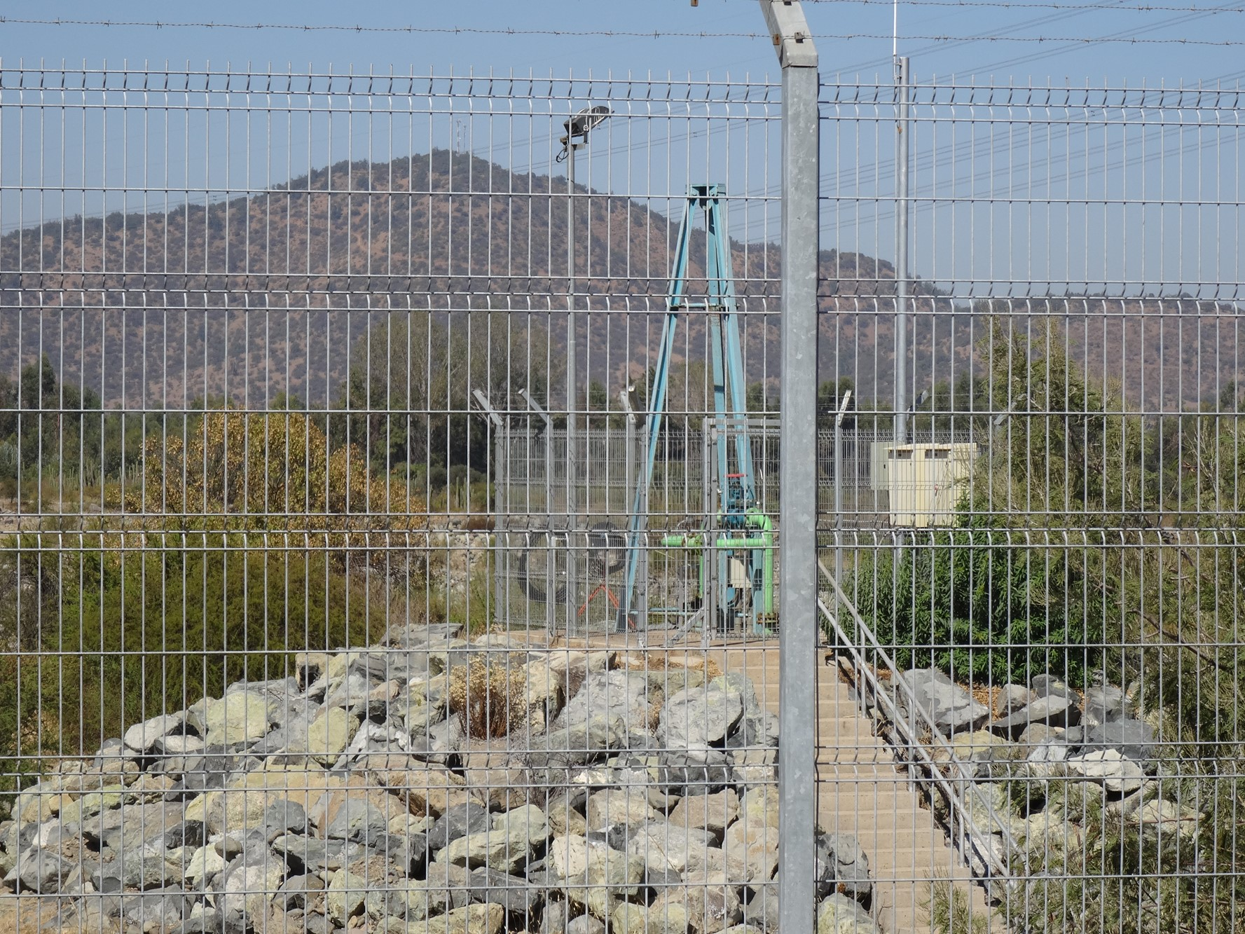 |  | 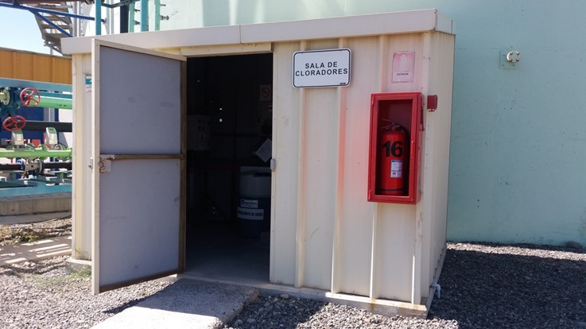
Fotografía 29. | Fecha: 21-03-2017. | Fotografía 30. | Fecha: 21-03-2017.
Descripción medio de prueba: Pozos de extracción de agua. |  | Descripción medio de prueba: Sala de cloración de agua cruda, antes de ser almacenada en tanque.
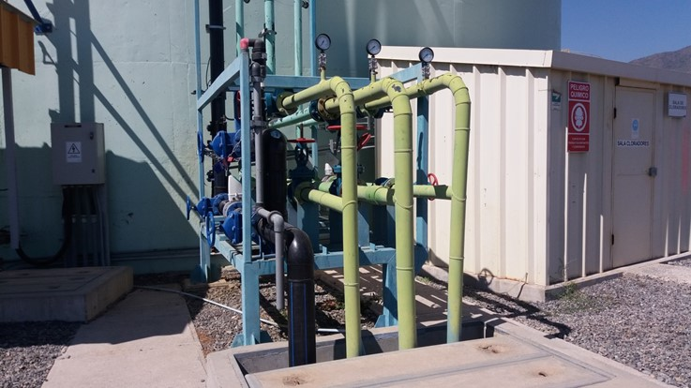 |  | 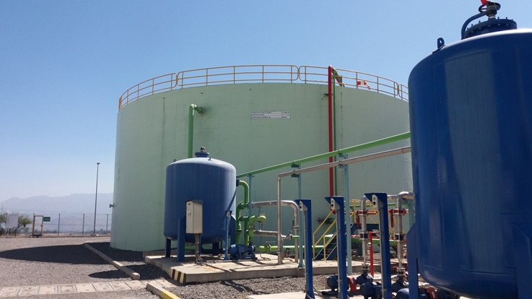
Fotografía 31. | Fecha: 21-03-2017. | Fotografía 32. | Fecha: 21-03-2017.
Descripción medio de prueba: Sistema de desinfección UV a agua cruda, antes de ser almacenada en tanque. |  | Descripción medio de prueba: Tanque de agua cruda de 2500 m³.

Cantidad y calidad del efluente.

Número de hecho constatado: 5. | Estación N°: 9.
Documentación solicitada y entregada:
- Registro del plan de seguimiento de aguas superficiales de los últimos 2 años, indicando parámetros medidos, puntos de control y metodología utilizada. RCA N° 37/2003.

Exigencias:
RCA N°37/2003 (aprobada mediante R.E. N°207/2003); Considerando 3.2.2.
[…] Los únicos residuos líquidos que se generarían corresponden a la desmineralización del agua cruda. Estos RILES corresponden a la regeneración de las resinas de la planta de agua, la planta contará con una unidad de neutralización, la que genera agua que cumpliría con la norma de riego, siendo usadas para ese fin. Se indica por parte del titular, que las emisiones de N0₂ serían en cumplimiento con las normas de calidad del aire Chilenas y normas de emisión Suizas vigentes.

RCA N°37/2003 (aprobada mediante R.E. N°207/2003); Considerando 3.6.3.
Plan de Seguimiento para Aguas Superficiales
IMPACTO/PARAMETRO: Calidad del agua.
PUNTO DE CONTROL: Efluente de PTAS-Efluente de Planta desmineralizadora.
METODO: Muestreo Físico Químico de acuerdo a norma NCh 1333 y D.S. 90.
PERIODICIDAD: De acuerdo a lo indicado en la normativa NCh 409, NCh 1333 y D.S. del MINSEGPRES.

Hechos:
- Se constató existencia de punto de medición de efluente, antes de la descarga al estero Codegua (coordenada 6.232.762 N; 350.968 E). Fotografía 33.
- Se constató el punto de descarga, el cual se conduce mediante una tubería. Esta se encontraba desplazada y enterrada al interior del estero. De acuerdo a lo indicado por el encargado Sr. Raúl Ávila (Jefe de la Central), ello ocurrió después de la crecida del estero Codegua en abril de 2016.
- Al momento de la inspección no se presentaban descargas en el efluente, sin embargo, se procedió a realizar una descarga puntual para encontrar el punto exacto de descarga, el cual presentaba en las coordenadas 6.232.749 N; 350.953 E. Fotografía 34.
Resultados examen de Información:
Respecto al documento solicitado “Registro del plan de seguimiento de aguas superficiales de los últimos 2 años, indicando parámetros medidos, puntos de control y metodología utilizada (RCA N° 37/2003)”, el Titular adjuntó autocontroles e informes de laboratorio de los años 2015 y 2016, que incluyen los parámetros medidos, puntos de control y metodología utilizada, según D.S. 90/2000 y NCh 1.333 (Anexo 4). Cabe mencionar que en el presente informe no se realizó el análisis a los informes presentados, ya que estos se analizan mediante la Norma de Emisión según el D.S. 90/2000.
Además, se adjuntó la R.E. N°3224 de la SISS, de septiembre de 2006, que corresponde al programa de monitoreo correspondiente a la descarga de residuos industriales líquidos de Colbún S.A. (Central Térmica Candelaria), ubicada en la comuna de Mostazal.
El programa de monitoreo de la calidad del efluente consiste en un seguimiento de indicadores físico, químico y bacteriológicos, conforme al cumplimiento de los límites máximos establecidos en la Tabla N°1 del artículo 1, numeral 4.2 del D.S. 90/2000 (Anexo 4).

Registros
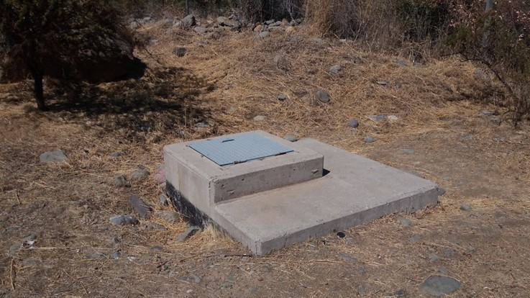 |  |  | 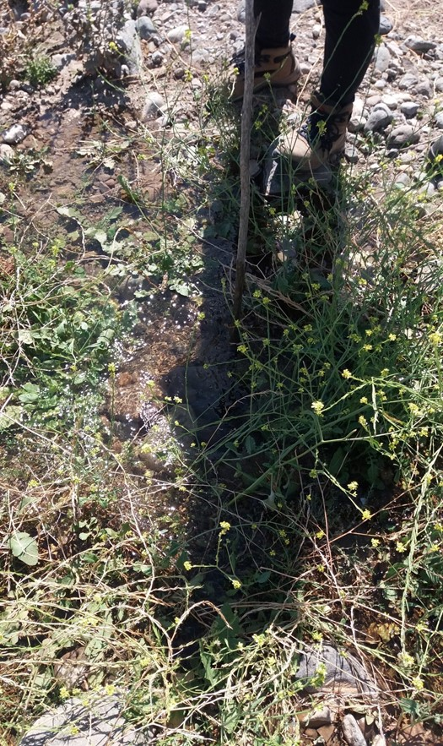
Fotografía 33. | Fecha: 21-03-2017. |  | Fotografía 34. | Fecha: 21-03-2017.
Coordenadas DATUM WGS84 HUSO 19 | Coordenada Norte: 6.232.762 | Coordenada Este: 350.968 | Coordenadas DATUM WGS84 HUSO 19 | Coordenada Norte: 6.232.749 | Coordenada Este: 350.953
Descripción medio de prueba: Punto de medición de descarga de efluentes. |  |  | Descripción medio de prueba: Punto de descarga de efluentes.

Planes de contingencia.

Número de hecho constatado: 6.
Documentación solicitada y entregada:
- Registro de la aplicación del plan de medidas de prevención de riesgos ambientales y medidas de contingencias aplicadas, si es que existen. RCA N° 37/2003.

Exigencias:
RCA N°37/2003 (aprobada mediante R.E. N°207/2003); Considerando 3.5.3.
El Plan de Prevención de Riesgos y accidentes incluye un plan de prevención de riesgos durante las etapas de construcción y operación del proyecto, condiciones generales de seguridad, medidas de contingencias para construcción y operación, reparaciones imprevistas y obligaciones ambientales para la ejecución de las faenas. Se incluye un plan de riesgos y contingencias para el componente fauna y lo referido al transporte y almacenamiento de sustancias peligrosas.

Resultados examen de Información:
Respecto al documento solicitado “Registro de la aplicación del plan de medidas de prevención de riesgos ambientales y medidas de contingencias aplicadas, si es que existen (RCA N° 37/2003)”, el Titular adjuntó registro de capacitaciones años 2014, 2015 y 2016, informes de simulacro ambiental, de incendios-accidentes, actas de coordinación entre el Jefe de la Central y la Supervisor de Salud, Seguridad y Medio Ambiente con personal de Bomberos de las comunas de Codegua y Mostazal años 2013, 2015 y 2016 y, cartas de envío del Plan de Emergencia de la Central Candelaria a Bomberos de Codegua y Mostazal (Anexo 4).

OTROS HECHOS.

Otros hechos N°1

Descripción:
En la inspección ambiental realizada, se solicitó al Titular (Anexo 1), “entregar antecedentes de la realización de auditorías ambientales independientes, según la RCA N° 121/2001”.
Mediante el Anexo 4, el Titular adjuntó el denominado “Informe Final de Auditoría de diciembre del año 2002”.
Cabe mencionar que, dicha auditoría ambiental independiente, era un compromiso sólo en la etapa de construcción del proyecto.

Otros hechos N°2

Descripción:
En la inspección ambiental realizada, se solicitó al Titular (Anexo 1), “entregar copia de las siguientes Pertinencias: N° 207/2003 (asociada a la RCA N° 37/2003) y N° 601/2013 (asociada a la RCA N° 355/2005)”.
Mediante el Anexo 4, el Titular adjuntó los dos documentos solicitados.
La R.E. N°207/2003, de la Dirección Ejecutiva de la CONAMA; se pronuncia sobre recurso de reclamación y califica favorablemente el proyecto “Central Termoeléctrica Candelaria”.
Por otro lado, la R.E. N°601/2013 de la Dirección Ejecutiva del SEA; se pronuncia sobre solicitud de rectificación de la RCA del proyecto “Transporte, Almacenamiento y Utilización de Petróleo Diesel por la Central Termoeléctrica Candelaria como Combustible Alternativo a Gas”. Se rectifica las emisiones atmosféricas totales del proyecto.

CONCLUSIONES.

En consideración a los hechos constatados, se puede concluir que se verificó la Conformidad a las materias relevantes objeto de la fiscalización.

DOCUMENTACIÓN SOLICITADA Y ENTREGADA.

N° | N° de hecho asociado | Documento solicitado | Plazo entrega | Fecha entrega | Observaciones
1 | 3 | Registro de los últimos 3 años, sobre realización de poda de especies arbóreas existentes en el trazado de la línea, presentando un plano de ubicación de los rodales y/o especies podadas e indicar altura de poda. RCA N° 121/2001. | 28-03-2017 | 30-03-2017 | Ante solicitud del Titular, se otorgó ampliación de plazo para entrega de los documentos (hasta el 30-03-2017) (Anexos 6 y 7).
2 | 3 | Registro de mantenciones de la línea de transmisión (últimos 2 años), en específico, detallar rutina de patrullajes periódicos para detectar problemas como árboles con altura superior a lo permitido en la franja de servidumbre y detección de zonas con peligro de incendios. RCA N° 121/2001. | 28-03-2017 | 30-03-2017
3 | Otros Hechos | Entregar antecedentes de la realización de auditorías ambientales independientes.  RCA N° 121/2001. | 28-03-2017 | 30-03-2017
4 | 6 | Registro de la aplicación del plan de medidas de prevención de riesgos ambientales y medidas de contingencias aplicadas, si es que existen. RCA N° 37/2003. | 28-03-2017 | 30-03-2017
5 | 1 | Registro del plan de seguimiento de calidad del aire de los últimos 2 años, indicando parámetros medidos, puntos de control y metodología utilizada. RCA N° 37/2003. | 28-03-2017 | 30-03-2017
6 | 5 | Registro del plan de seguimiento de aguas superficiales de los últimos 2 años, indicando parámetros medidos, puntos de control y metodología utilizada. RCA N° 37/2003. | 28-03-2017 | 30-03-2017
7 | 4 | Indicar los derechos de aguas otorgados por la DGA, sobre los pozos de extracción de aguas. RCA N° 355/2005. | 28-03-2017 | 30-03-2017
8 | 1 | Dar a conocer la posible aplicación del procedimiento de control de emisiones ante episodios de ozono. RCA N° 355/2005. | 28-03-2017 | 30-03-2017
9 | Otros Hechos | Copia de las siguientes Pertinencias: N° 207/2003 (asociada a la RCA N° 37/2003) y N° 601/2013 (asociada a la RCA N° 355/2005). | 28-03-2017 | 30-03-2017
10 | 3 | Entregar antecedentes de la reforestación ejecutada en Fundo La Leonera según R.E. N° 92/2013 (superficie forestada, especies, año de la reforestación, uso del suelo, densidad de plantación, nombre y fechas de supervisión, entre otros). | 28-03-2017 | 30-03-2017

ANEXOS.

N° Anexo | Nombre Anexo
1 | Acta de inspección ambiental.
2 | ORD LGBO N°26/2017. SMA encomienda actividades de seguimiento ambiental a la SEREMI de Salud de la Región de O´Higgins.
3 | ORD N°0714/2017. SEREMI de Salud de la Región de O´Higgins emite pronunciamiento relacionado al ORD LGBO N°26/2017.
4 | Carta GMA N°042/2017 y CD. Titular envía documentación solicitada en acta de inspección ambiental.
5 | R.E. N°92/2013. SEA Región de O´Higgins resuelve pertinencia de ingreso al SEIA, modificación de proyecto EIA “Central Termoeléctrica Candelaria”.
6 | Carta GMA N°030/2017. Titular solicita prórroga para entrega de documentos solicitados en acta de inspección ambiental.
7 | ORD LGBO N°57/2017. SMA otorga ampliación de plazo para entrega de documentos solicitados en acta de inspección ambiental.
* Los anexos se encuentran en el expediente DFZ-2017-121-VI-RCA-IA.

